BRIO MRS.РП.01/01.2023

ПРОГРАММНО-АППАРАТНЫЙ КОМПЛЕКС BRIO MRS
ПАК BRIO MRS
РУКОВОДСТВО ПОЛЬЗОВАТЕЛЯ

Аннотация
В настоящем документе приводится описание установки и эксплуатации программно-аппаратного комплекса «BRIO MRS» (далее Комплекс), использующий технологии виртуальной, дополненной и смешанной реальности для контроля и управления строительно-монтажными работами.
Комплекс создан ООО «БРИО МРС» (далее Поставщик).
Руководство предназначено для лиц, использующих Комплекс в своей работе на строительных объектах. (Контроль, надзор проведенных строительных работ).
В целях безопасной и правильной эксплуатации Комплекса BRIO MRS прочитайте, пожалуйста, данное руководство.
Описания функций в данном руководстве базируются на настройках, установленных по умолчанию.
Изображения на экране реального устройства могут отличаться от приведенных в данном руководстве.
Поставщик не несет ответственности за проблемы с производительностью или несовместимостью приложений, вызванные внесенными пользователем изменениями в настройки операционной системы Комплекса BRIO MRS.
Поставляемое программное обеспечение может использоваться только вместе с Комплексом BRIO MRS. Извлечение, декодирование и использование данного программного обеспечения в коммерческих и иных целях является нарушением закона об авторском праве.

Содержание
1 Введение 5
1.1 Область применения Комплекса BRIO MRS и его назначение 5
1.2 Краткое описание возможностей Комплекса BRIO MRS 5
1.3 Уровень подготовки пользователя 6
1.4 Установка программного обеспечения 6
2 Условия эксплуатации Комплекса BRIO MRS 7
3 Принципы работы Комплекса 8
3.1 Виды виртуальных реальностей 8
3.2 Модель строительного объекта 9
3.3 Позиционирование Устройства 10
3.3.1 Базовые принципы позиционирования Устройства 10
3.3.2 Условия проведения качественного позиционирования 11
3.4 Взаимодействие с системами документооборота 12
4 Подготовка Комплекса к работе 13
4.1 Описание устройства 13
4.2 Комплект поставки 14
4.3 Электропитание Устройства 14
4.4 Включение Устройства 16
4.5 Управление Устройством 16
5 Порядок работы с ПО и аппаратным комплексом 18
5.1 Запуск программы BRIO MRS 18
5.2 Аутентификация 18
5.3 Работа с проектом 19
5.3.1 Создание нового проекта 19
5.3.2 Удаление проекта 20
5.3.3 Открытие проекта 20
5.4 Каталог хранения файлов проекта 21
5.5 Пользовательский интерфейс сцены проекта 22
5.6 Главное меню 24
5.7 Меню «Настройки» 25
5.7.1 Настройка профиля пользователя 25
5.7.2 Настройка интерфейса программы 26
5.7.3 Настройка работы камеры 27
5.7.4 Раздел меню «Для разработчиков» 29
5.8 Загрузка IFC-моделей 30
5.9 Работа с иерархией модели 31
5.10 Работа с метками 34
5.10.1 Создание новой метки 35
5.10.2 Настройка метки 36
5.10.3 Работа со специальными инструментами 38
5.11 Работа с камерой 43
5.11.1 Позиционирование 45
5.11.2 Снятие скриншотов 46
5.11.3 Поиск метки 46
5.11.4 Поиск плоскостей 47
5.12 Работа с документацией 47
5.12.1 Создание задачи 47
5.12.2 Просмотр списка задач 50
5.12.3 Редактирование задачи 50
5.12.4 Создание отчета 51
5.12.5 Синхронизация данных 53
5.12.6 Локальные файлы проекта 54
5.12.7 Фоторедактор 56
6 Аварийные ситуации и нештатные ситуации 59
7 Перечень принятых сокращений 60

Введение

Область применения Комплекса BRIO MRS и его назначение
ООО «БРИО МРС» разработало уникальный программно-аппаратный комплекс (Комплекс BRIO MRS), который помогает контролировать качество строительно-монтажных работ. Достигается это за счет использования в Комплексе технологий виртуальной, дополненной и смешанной реальности.
Помимо этого, Комплекс позволяет работать с загруженными в него BIM-моделями объектов, выводя всю необходимую информацию на экран. Это значит, что, находясь на строительной площадке, вы можете пользоваться всей загруженной в Комплекс проектной документацией, включая трехмерные модели и классические двухмерные чертежи строящихся объектов.
Комплекс также умеет взаимодействовать в онлайн-режиме с автоматизированными системами управления строительством, что особенно удобно при фиксации выявленных нарушений непосредственно на строительной площадке с помощью специальных функций Комплекса.

Краткое описание возможностей Комплекса BRIO MRS
Возможности Комплекса:
Загрузка в память Устройства цифровых моделей строительных объектов (BIM-модели). Загрузка моделей может производиться с локального диска Комплекса, с флеш-накопителя через разъем USB Устройства, с облачных Интернет-ресурсов Комплекса при синхронизации (при необходимости, по запросу, может быть реализован функционал загрузки с облачных интернет-ресурсов Пользователя);
Выводить на экран загруженные BIM-модели и свойства конкретных элементов;
Визуально встраивать BIM-модели в реальное окружение в режимах дополненной и смешанной реальностей (совмещение реального и виртуального изображений на экране), что позволяет оценить взаимное расположение цифровых и реальных элементов строительного объекта, и выявлять таким образом допущенные при строительстве и монтаже отклонения и нарушения;
Выполнять фото- видеофиксацию отклонений от проекта с автоматическим формированием отчета, а в режимах дополненной и смешанной реальности еще и с определением местоположения отклонений;
Просматривать и создавать в автоматизированной системе управления строительным проектом задачи, связанные с выявленными нарушениями. Комплекс поддерживает взаимодействие со следующими системами управления строительством:
  - Autodesk BIM360;
  - TDMS KOSMOS;
  - SODIS Lement.Pro;
  - MRS PRO;
  - Система документооборота BRIO MRS.

Уровень подготовки пользователя
Для использования Комплекса пользователю достаточно обладать базовыми знаниями работы персональных компьютеров (стационарных и планшетов с сенсорным экраном), а также изучить содержание настоящего Руководства. Навыки работы с BIM-проектами необязательны, но желательны.

1.4. Установка программного обеспечения BRIO MRS

Установка программного обеспечения BRIO MRS производится исключительно правообладателем – ООО «БРИО МРС». Пользователь получает готовое устройство (программно-аппаратный комплекс) с предустановленным ПО.

Условия эксплуатации Комплекса BRIO MRS
Температура:
Рабочая: от 5°C до 35,0°C
Хранение: от 10°C до 35,0°C
Относительная влажность:
Для включенного оборудования: от 8% до 80%
Хранение: от 5% до 60%
Комплекс обладает степенью защиты IP44

Принципы работы Комплекса
Комплекс предназначен для работы с цифровыми информационными строительными моделями (BIM) непосредственно на строительной площадке, используя их для контроля строительно-монтажных работ: загруженная в Комплекс модель строящегося объекта визуально совмещается с реальной обстановкой на строительной площадке. Такое наглядное совмещение изображений на экране Устройства позволяет выявлять нарушения и отклонения, связанные с размещением или размерами строящихся и монтируемых объектов.

Виды виртуальных реальностей
Для визуализации модели объекта Комплекс использует следующие разновидности виртуальной реальности:
Дополненная реальность (Augmented Reality), когда виртуальные объекты просто накладываются на реальную обстановку. Позволяет увидеть модель в целом, но не дает представления о взаимном расположении реальных и виртуальных объектов.
Смешанная реальность (Mixed Reality), когда виртуальные объекты визуально встраиваются в реальную обстановку так, что виртуальные объекты, находящиеся в пространстве за физическими объектами, скрываются.
Продвинутая смешанная реальность (Advanced Mixed Reality), когда виртуальные объекты, находящиеся за реальными физическими, отображаются на экране с определенной прозрачностью.
Примеры отображения на Устройстве изображений цифровой модели объекта и их совмещенное расположение с реальным объектом приведены на рисунках (Рисунок 3.1, Рисунок 3.2). В режиме смешанной реальности наглядно зафиксировано выявленное несоответствие проекту (воздуховод, не предусмотренный проектом, перекрывает места трассировки трубопроводов пожаротушения).
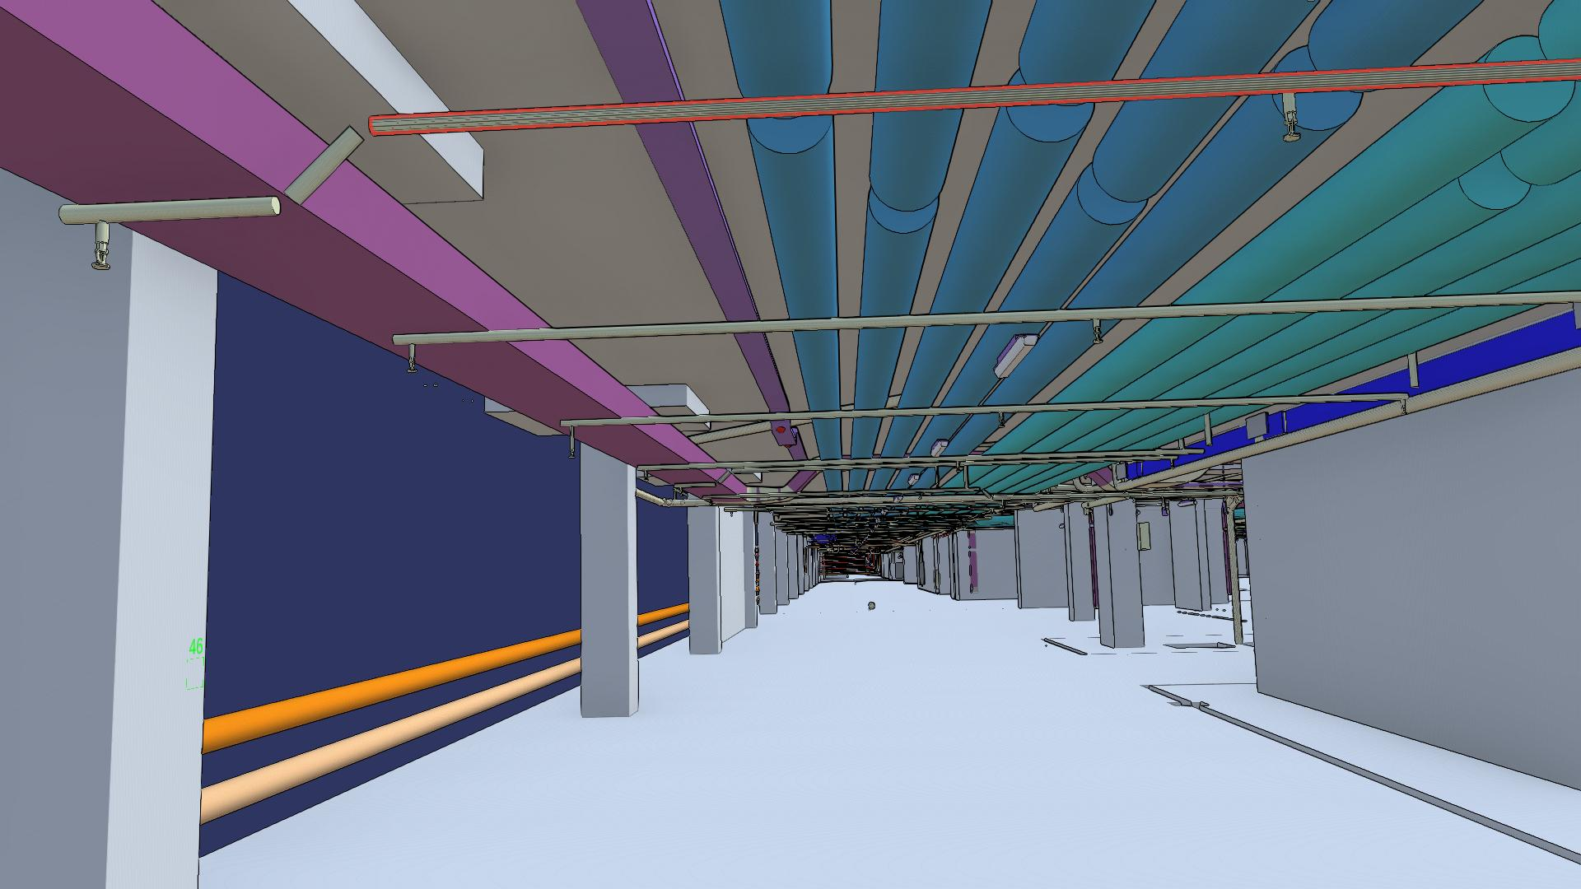
Рисунок 3.1 – Изображение участка в модели
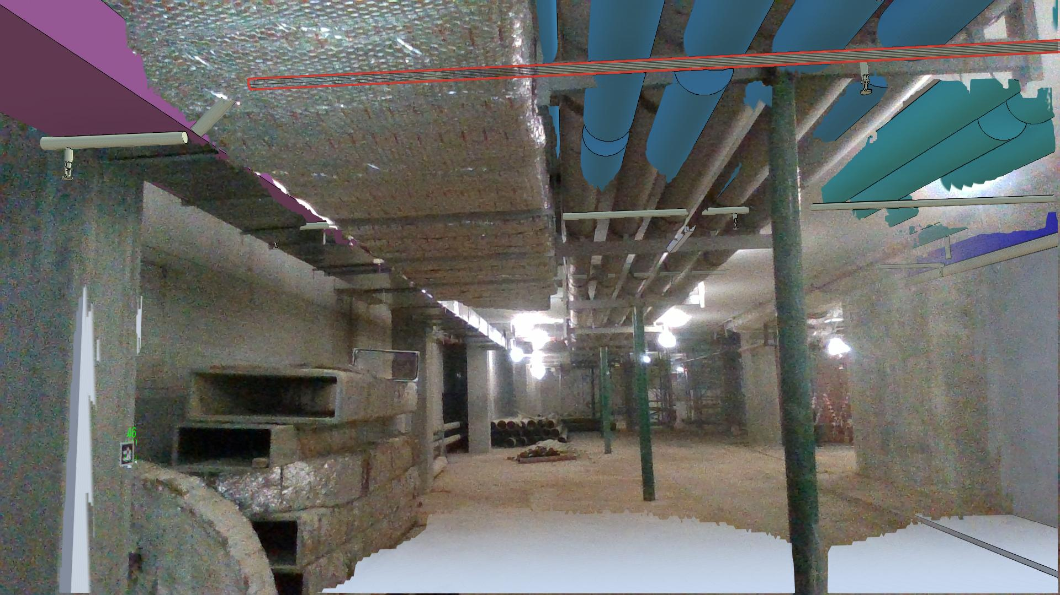
Рисунок 3.2 – Реальный участок объекта с совмещенным с ним аналогичным участком в цифровой модели (режим смешанной реальности)

Модель строительного объекта
Для работы с Устройством требуется загрузить в него виртуальную модель строительного объекта (BIM-модель). Основным форматом виртуальной модели для Комплекса является формат IFC (Industry Foundation Classes), как наиболее универсальный из открытых форматов, используемых в BIM-моделировании.

Позиционирование Устройства

Базовые принципы позиционирования Устройства
Для визуального совмещения (наложения друг на друга) модели строительного объекта и изображения реального объекта, получаемого с камеры Устройства, необходимо в каждый момент точно определять положение Устройства в пространстве.
Комплекс использует для определения своего местоположения уникальную систему машинного зрения, разработанную Поставщиком. Система машинного зрения состоит из нескольких модулей, выполняющие такие функции, как графическое позиционирование, обработка графических меток, определение глубины изображения.
Пользователю нет необходимости глубоко вникать в принцип работы этих модулей, но необходимо иметь общее представление о тех аспектах, которые влияют на качество получаемых результатов – освещенность элементов объекта, точность определения местоположения графических меток, качественная BIM-модель. Данные аспекты приведены в п.3.3.2.
В Комплексе на выбор заложены два варианта определения местоположения, одним из которых является использование графических меток (маркеров) Aruco (Рисунок 3.3), обладающих легко распознаваемым графическим рисунком, уникальным для конкретного идентификатора (например, порядкового номера) метки. Вторым вариантом является использование геодезических меток (Рисунок 3.4).

Рисунок 3.3 – Пример графической метки Aruco
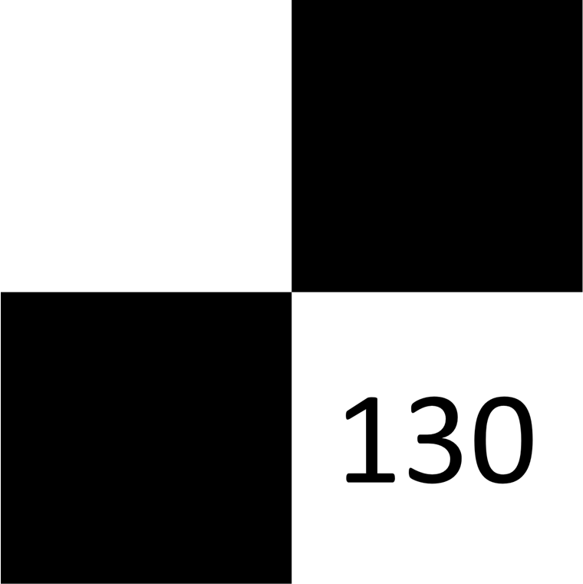
Рисунок 3.4 – Пример геодезической метки
Порядок работы с метками, следующий:
- На объекте в поле видимости Устройства, как правило, на стены, наносятся или крепятся уникальные в пределах объекта графические метки.
- Определяется точное расположение меток относительно элементов объекта (углов, стыков и т.п.), к которым можно привязаться на модели объекта. Используя функционал Комплекса для работы с метками информация о них вводится в модель (идентификатор метки и ее координаты).
- При нахождении на строительном объекте после наведения камеры Устройства на метку запускается функция поиска виртуальной метки в модели, соответствующей реальной. Как только метка будет найдена, Комплекс автоматически определит свое местоположение и сможет точно совместить модель и реальный объект.
Примечание. Максимальное расстояние от камеры Устройства до метки при его поиске – 5м. При наведении на метку для улучшения результатов камеру не следует держать строго фронтально к метке.
Подробные инструкции по работе с метками и проведении позиционирования приведены в разделах 5.10, 5.11.

Условия проведения качественного позиционирования
При осуществлении позиционирования Устройства следует придерживаться следующих принципов:
- Зона обследования не должна иметь зон с сильно отличающейся освещенностью, то есть не должно быть крупных явно засвеченных или явно затемненных участков.
- Элементы зоны обследования должны иметь сложную, контрастную текстуру, то есть необходимо стремиться к тому, чтобы на сцене было как можно меньше зон с однородной текстурой.
- Освещение зоны обследования предпочтительно должно осуществляться такими источниками, которые обеспечивают отсутствие мерцания и пульсаций. Идеально для этого подходит естественное освещение. Стоит избегать освещения светодиодными и люминесцентными лампами.
- Установку метки необходимо осуществлять в местах, удобных для определения ее точного местоположения. Рекомендуется закреплять метку в непосредственной близости от репера, до которого можно замерить расстояние с помощью рулетки или дальномера.
- При проведении работ необходимо использовать качественную BIM-модель. Под качественной понимается модель, содержащая максимально подробную информацию об объекте обследования. Предпочтительными являются модели, в которых однотипные элементы скомплектованы в группы с соответствующей иерархией, что позволяет быстро отключать отображение незадействованных при данном обследовании групп элементов. (объединение элементов модели в группы возможно средствами Устройства, однако при прочих равных условиях увеличивает время проведения обследования объекта).
Порядок осуществления позиционирования Устройства приведен в разделе 5.11.1.

Взаимодействие с системами документооборота
Комплекс может взаимодействовать с нескольким автоматизированными системами управления строительством (список постоянно расширяется) в части документооборота для регистрации в этих системах тех задач и несоответствий, которые выявляются при нахождении пользователя Комплекса непосредственно на строительном объекте.
Настройка Комплекса на конкретную систему документооборота производится Поставщиком при передаче Комплекса в эксплуатацию.

Подготовка Комплекса к работе

Описание устройства
Устройство представляет собой компактный высокопроизводительный ПК с 10,5 дюймовым сенсорным экраном выполненный в едином корпусе с 3D-камерой и эргономичной рукоятью. Устройство работает под управлением операционной системы Windows 10 или Windows 11, на которую предустановлено специализированное программное обеспечение BRIO MRS.
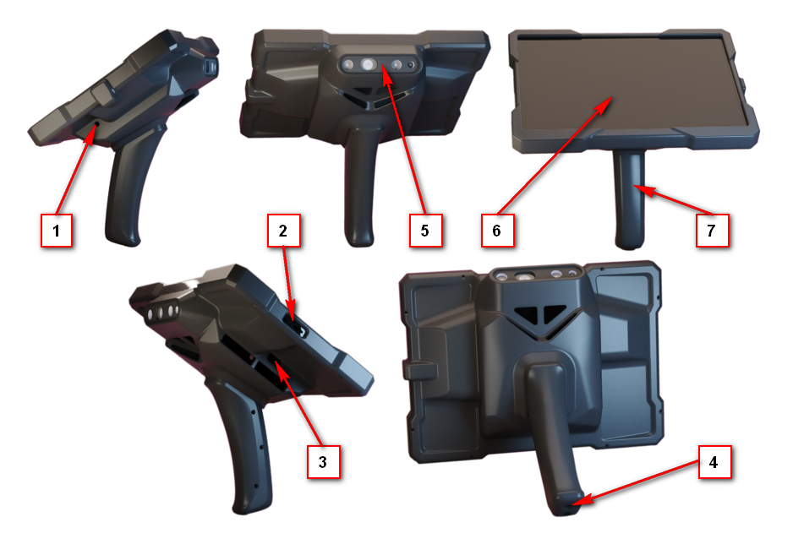
Рисунок 4.1 – Внешний вид Устройства
Внешний вид Устройства представлен на рисунке (Рисунок 4.1):
1 – кнопка включения питания устройства;
2 – кнопки управления настройками сенсорного экрана;
3 – разъем USB 3.0 для подключения внешних носителей информации и устройств;
4 – разъем подключения внешнего питания Устройства;
5 – 3D-камера с инерционным измерительным устройством;
6 – сенсорный экран;
7 – эргономичная рукоять.

Комплект поставки
В комплект поставки входят:
специализированное Устройство BRIO MRS с предустановленным программным обеспечением (ПО);
адаптер переменного тока для зарядки портативного зарядного устройства – 1 шт.
портативное зарядное устройство (аккумулятор) – 1 шт.
кабель питания специализированного Устройства BRIO MRS от портативного зарядного устройства – 1 шт.

Электропитание Устройства
Электропитание устройства осуществляется через внешнее портативное зарядное устройство (аккумулятор типа Power Bank), с возможностью быстрой замены разряженного блока на резервный блок, благодаря чему возможна постоянная работа Устройства в условиях отсутствия электросети (на строительной площадке).
Внешний вид комплектного аккумуляторного блока представлен на рисунке (Рисунок 4.2).
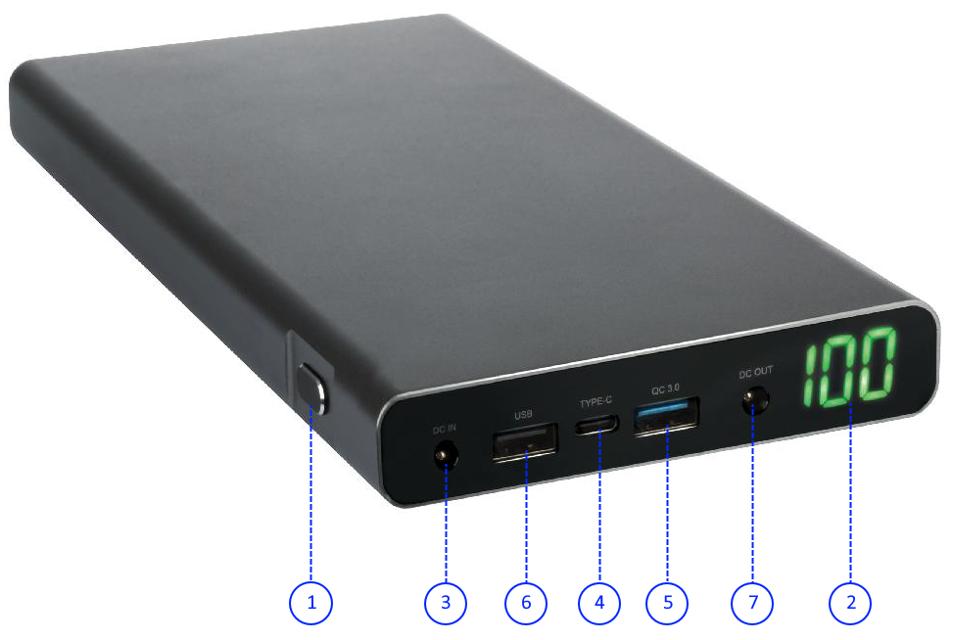
Рисунок 4.2 – Внешний аккумулятор Power Bank
Ниже в таблице (Таблица 4.1) приведены назначения элементов зарядного устройства.
Таблица 4.1 Назначение элементов зарядного устройства
Элемент | Назначение
1 | Кнопка включения и переключения напряжения на выходе DC Out
2 | OLED-дисплей
3 | Вход DC-IN
4 | Выход Type-C с поддержкой Power Delivery 2.0
5 | Выход USB с поддержкой QC 3.0
6 | Выход USB
7 | Выход DC-OUT для зарядки ПК-ноутбук
Порядок зарядки устройства Power Bank, которая должна производиться с использованием штатного адаптера, следующий:
- Подключить штатный адаптер вилкой к электрической розетке 220 вольт.
- Подключить разъем DC штатного адаптера ко входу «DC-IN» зарядного устройства. Зарядка аккумулятора начнется автоматически после подключения.
ВНИМАНИЕ!!! При ошибочном подключении адаптера к разъему «DC-OUT» вместо «DC-IN» зарядное устройство может выйти из строя!
- По окончании полной зарядки емкости аккумулятора (на экране OLED-дисплея высветится 100%), зарядка аккумулятора автоматически прекратится.
Перед подключением Устройства к портативному зарядному устройству на последнем с помощью последовательного нажатия кнопки включения необходимо выбрать напряжение 19V, значение которого должно отобразиться на OLED-дисплее.
После выбора требуемого напряжения необходимо подключить комплектный кабель соответствующим концом в порт «DC-OUT» зарядного устройства, а другим концом с установленным переходником в разъем питания Устройства. Подача питания на Устройство должно начаться автоматически, если она не началась, то необходимо нажать кнопку включения зарядного устройства на 1-2 секунды до момента, когда заработает встроенный OLED-дисплей.

Включение Устройства
Для включения Устройства необходимо, нажать кнопку включения питания Устройства (Рисунок 4.1). После нажатия кнопки питания происходит стандартная загрузка операционной системы (ОС). После окончания загрузки ОС необходимо запустить загрузку специализированного программного обеспечения. Для этого на рабочем столе ОС требуется осуществить двойное касание по ярлыку BRIO MRS.

Управление Устройством
Устройство управляется через сенсорный экран с использованием пальцев рук, аналогично прочим компьютерным планшетам под управлением операционных систем Windows 10, 11. В работе с сенсорным экран применяются следующие действия:
Касание/двойное касание/долгое касание
  - Для активации того или иного действия используйте простое касание подушкой пальца соответствующего значка (иконки) на экране Устройства.
  - Выбор элементов пользовательского интерфейса может осуществляться как быстрым двойным касанием пальца, так и удержанием пальца на выбранном элемента в течение 1-2 с (долгое касание).
Масштабирование
Для растягивания (увеличения) изображения на экране, там, где это доступно, коснитесь экрана двумя пальцами, а затем раздвиньте их. Обратная операция – сдвиг пальцев друг к другу – приведет к сжатию (уменьшению) изображения.
- Скольжение
Для прокрутки информации/изображения на экране вверх или вниз, влево или вправо, необходимо скользить по экрану пальцем в соответствующем направлении.
- Касание и последующее Скольжение тремя пальцами
Альтернативный вариант движения по модели.

Порядок работы с ПО и аппаратным комплексом

Запуск программы BRIO MRS
Программа BRIO MRS запускается двойным касанием иконки «BRIO MRS.exe». После успешной загрузки программы появляется экран входа в систему.
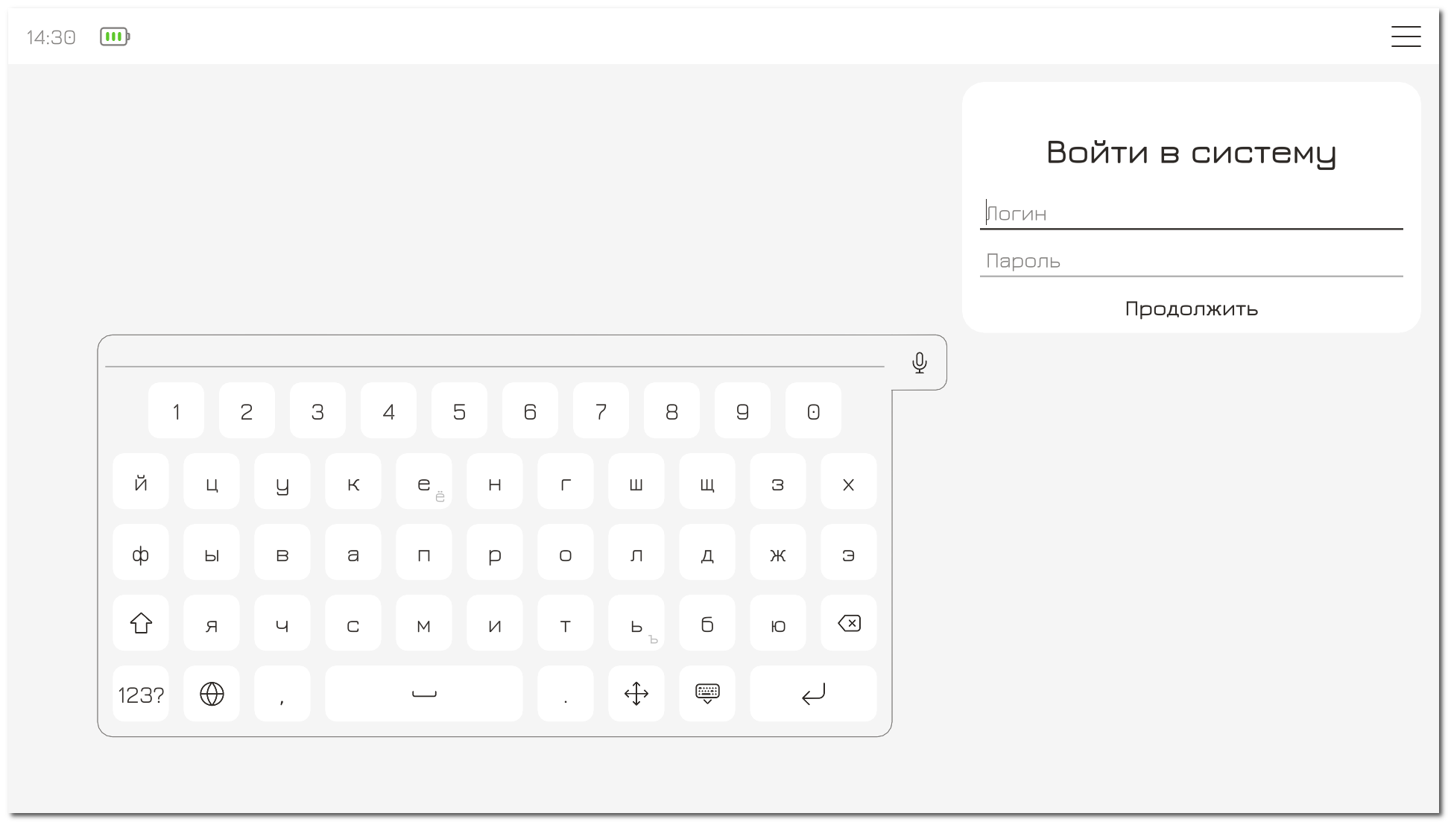
Рисунок 5.1 – Экран входа в систему

Аутентификация
Возможность загрузки проектов (IFC-моделей) предоставляется только авторизованным пользователями, прошедшим процедуру аутентификации.
Для прохождения аутентификации необходимо с помощью виртуальной клавиатуры ввести в форму запроса логин и пароль пользователя и коснуться кнопки «Продолжить».
При успешной аутентификации система запомнит пользователя и при следующих запусках программы процедуру аутентификации проходить не потребуется (до выхода из аккаунта).
При необходимости выхода из своего аккаунта необходимо коснуться кнопки «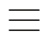» в правом верхнем углу экрана и в открывшемся меню выбрать пункт «Настройки». Далее войти в «Профиль» и коснуться кнопки «Выйти из аккаунта».

Работа с проектом
После успешной аутентификации загружается экран выбора проекта, на котором можно выбрать любой ранее созданный проект или создать новый проект (Рисунок 5.2).
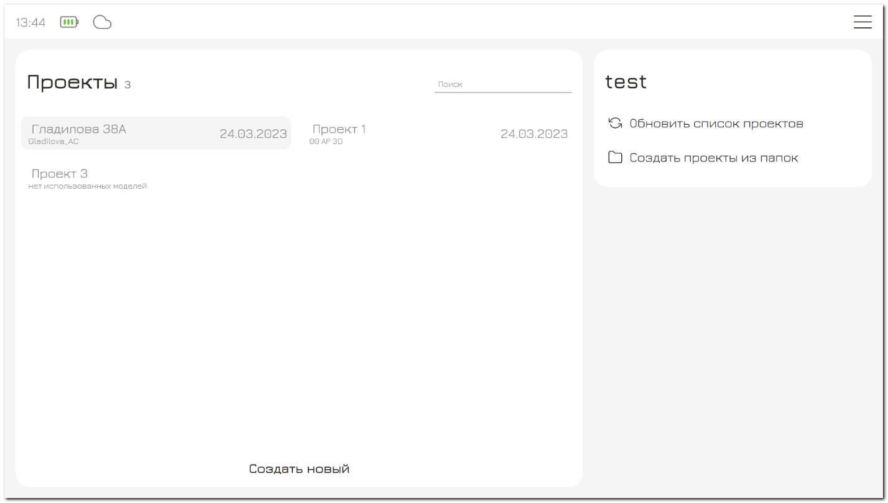
Рисунок 5.2 – Экран выбора проекта
Для выбора проекта необходимо коснуться на его названии в списке проектов. Цвет текста названия выбранного проекта поменяется на черный, само название станет подчеркнутым. При этом в правой части экрана появится интерфейс взаимодействия с этим проектом.
Для смены названия выбранного проекта в правой части экрана необходимо коснуться кнопки «» и в выпадающем меню выбрать пункт «Переименовать».

Создание нового проекта
Для создания проекта необходимо выполнить следующие действия:
- Средствами операционной системы перейти в каталог хранения файлов проекта на компьютере Устройства (см. п.5.4);
- В папке «Database» создать папку с новым проектом и загрузить в нее необходимые модели.
- Перейти в программу BRIO MRS и правой части экрана выбора проекта коснуться кнопки «Создать проекты из папок» и во всплывающем окне выбрать папку проекта, которую создали ранее в папке «Database» на компьютере.
Новый проект также можно создать, нажав на кнопку «Создать новый» на главном экране устройства BRIO MRS и ввести название проекта, при этом в каталоге хранения файлов проекта создастся одноименная папка.

Удаление проекта
Для удаления выбранного проекта в правой части экрана необходимо коснуться кнопки «» и в выпадающем меню выбрать пункт «Удалить». При этом появится окно, где можно выбрать вариант удаления проекта:
«удалить с локальными файлами» - удаление проекта происходит в списке проектов на Устройстве, а также в каталоге хранения файлов на компьютере.
«удалить, но оставить файлы» - происходит удаление проекта из списка проектов в Устройстве локальные файлы на компьютере при этом сохраняются.

Открытие проекта
Для открытия проекта необходимо его предварительно выбрать из списка проектов и коснуться кнопки «Открыть проект» в нижней части главного экрана Устройства (Рисунок 5.3).
При этом, если модели из проекта ранее не загружались или были удалены, откроется экран выбора моделей для загрузки (Рисунок 5.13).
В случае, если проект ранее уже запускался в Устройстве, при нажатии на кнопку «Открыть проект» откроется диалоговое окно с запросом «Загрузить открытые в прошлый раз модели?». При нажатии кнопки «Да», начнется загрузка автоматическая загрузка моделей на сцену. При нажатии кнопки «Нет» откроется экран выбора моделей для загрузки.
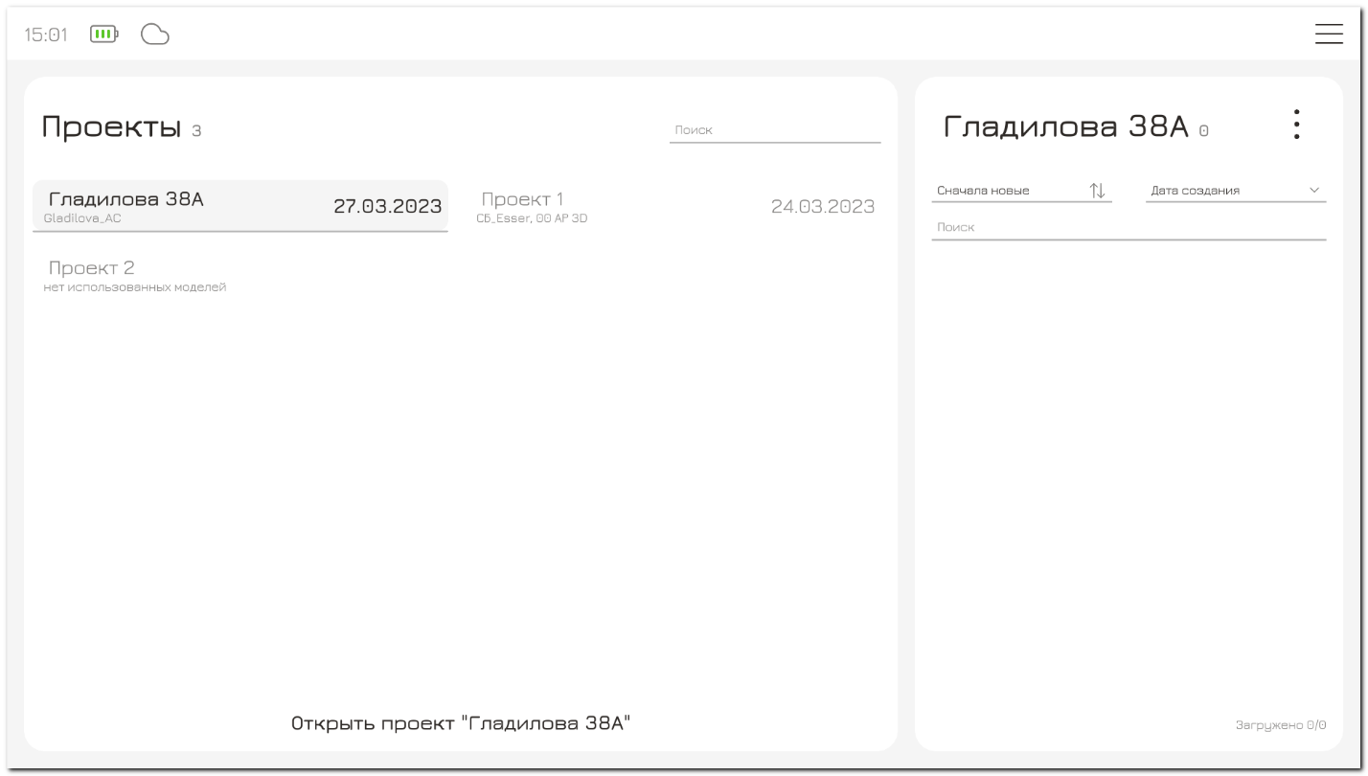
Рисунок 5.3 – Открытие выбранного проекта

Каталог хранения файлов проекта
Файлы моделей проекта и созданные отчеты хранятся на ПК в папке (каталоге) Brio MRS/Database/Название_проекта, которая размещается, как правило, в Документах пользователя. Пример папки с проектом «Гладилова 38А» представлен на рисунке (Рисунок 5.4).
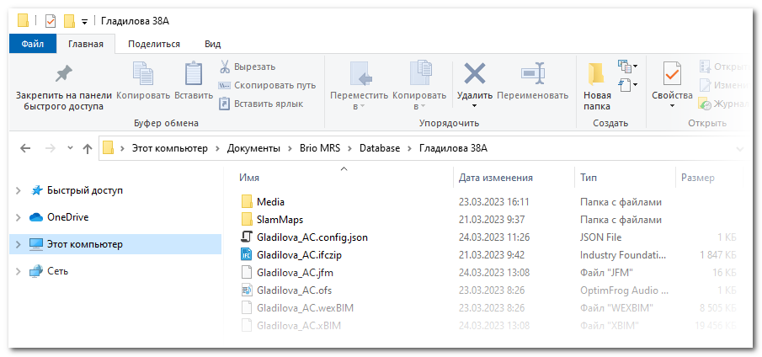
Рисунок 5.4 – Пример папки с проектом «Гладилова 38А» на компьютере
В подпапке «Media» каталога проекта сохраняются созданные пользователем Фото- и видеофайлы.
В подпапке «Reports» сохраняются созданные в проекте отчеты по задачам.
В подпапке «SlamMaps» сохраняются данные карты пространства Комплекса.

Пользовательский интерфейс сцены проекта
Работа с загруженным проектом производится через пользовательский интерфейс (кнопки, индикаторы, вкладки, меню) рабочего стола. Общий вид рабочего стола с пронумерованными элементами пользовательского интерфейса приведен на рисунке (Рисунок 5.5).
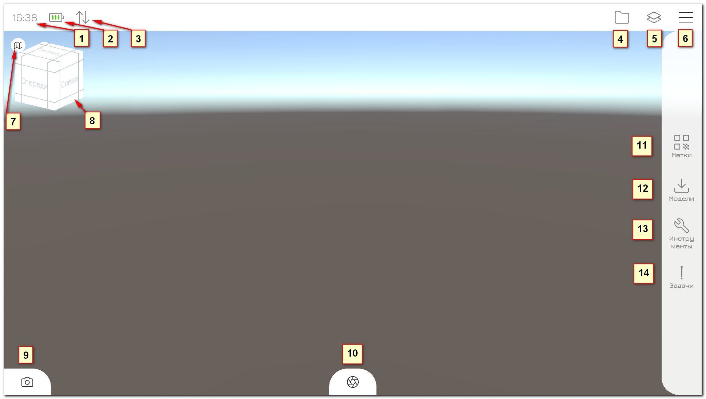
Рисунок 5.5 – Общий вид рабочего стола
Краткое описание элементов пользовательского интерфейса приведено в таблице (Таблица 5.1).
Таблица 5.1 Описание элементов пользовательского интерфейса
Элемент  № | Описание
1 | Текущее время
2 | Индикатор уровня остаточного заряда аккумулятора Устройства
3 | Синхронизация данных Устройства с сервером
4 | Переход в папку проекта
5 | Открытие правой панели (для работы с деревом элементов модели)
6 | Открытие главного меню
7 | Переход работы с мини-картой
8 | Работа с видовым кубом (для пространственного позиционирования модели на сцене)
9 | Включение / выключение камеры устройства
10 | Снятие скриншота со сцены
11 | Открытие панели инструментов интерфейса работы с метками
12 | Открытие папки проекта / интерфейс работы с моделями
13 | Открытие панели работы с дополнительными инструментами (измерение координат, расстояний, углов, разрезы)
14 | Открытие панели работы с задачами
Вызов виртуальной клавиатуры осуществляется автоматически при помещении курсора в текстовое поле (Рисунок 5.6).
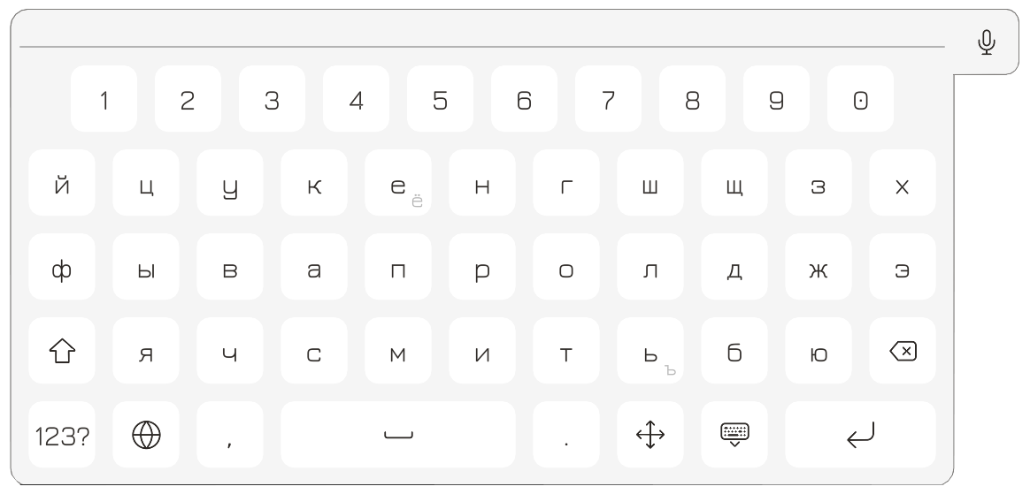
Рисунок 5.6 – Внешний вид виртуальной клавиатуры
Для переключения между английской и русской раскладкой клавиатуры необходимо коснуться кнопки «».
Для перемещения клавиатуры по сцене необходимо зажать кнопку «» переместить в требуемое место и отпустить.
Для скрытия клавиатуры с экрана необходимо коснуться кнопки «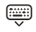».
При наличии на Устройстве микрофона есть возможность осуществлять голосовой ввод в тестовые поля. Для этого необходимо коснуться кнопки «».
Подробное описание остальных элементов интерфейса приводится в разделах, посвященным соответствующим функциям.

Главное меню
При нажатии кнопки «» происходит вызов главного меню программы (Рисунок 5.7), состоящего из следующих пунктов:
«Настройки» - переход к интерфейсу выбора настроек программы,
«На главную» - переход к интерфейсу выбора проектов,
«Свернуть окно» - сворачивание окна программы для получения возможности работать в интерфейсе операционной системы (ОС),
«Закрыть приложение».
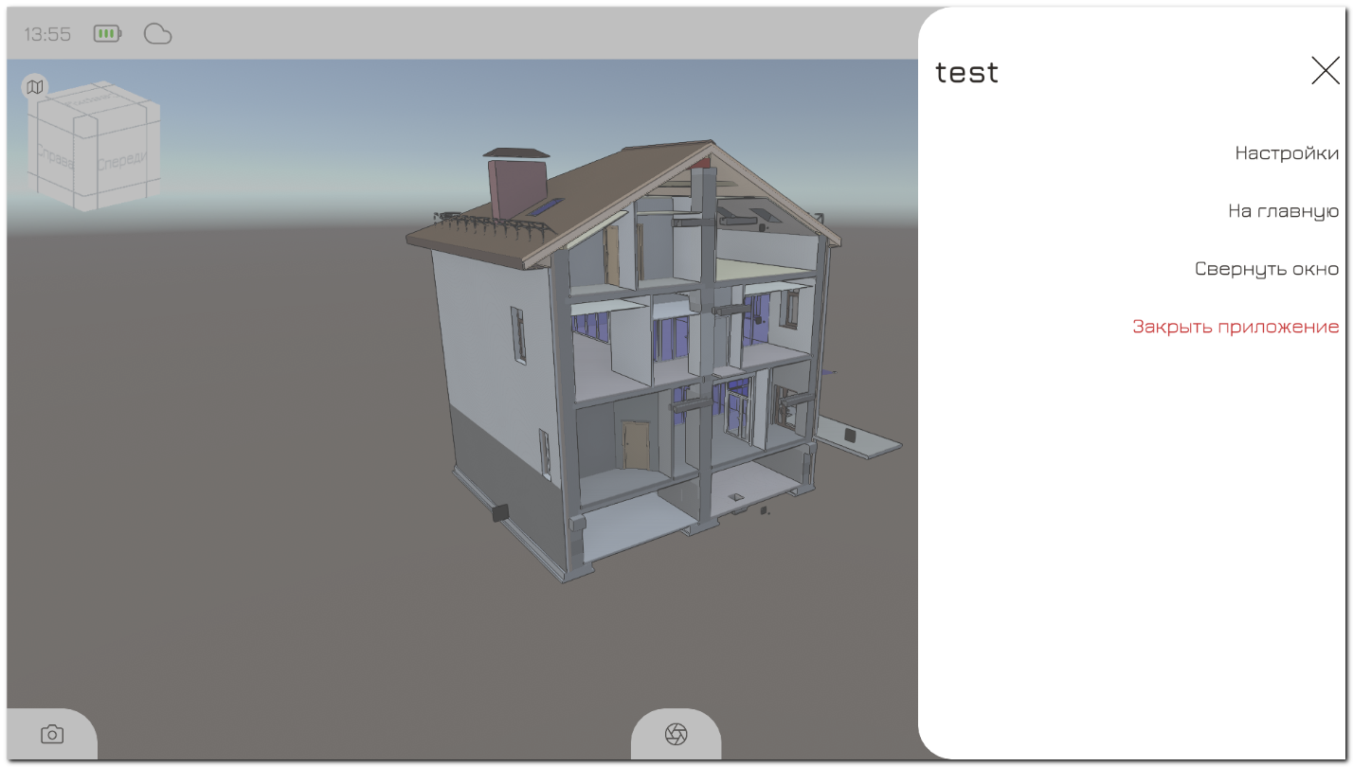
Рисунок 5.7 – Главное меню программы

Меню «Настройки»
Касание пункта «Настройки» вызовет список настроечных параметров работы Комплекса (Рисунок 5.8) скомплектованные по разделам.
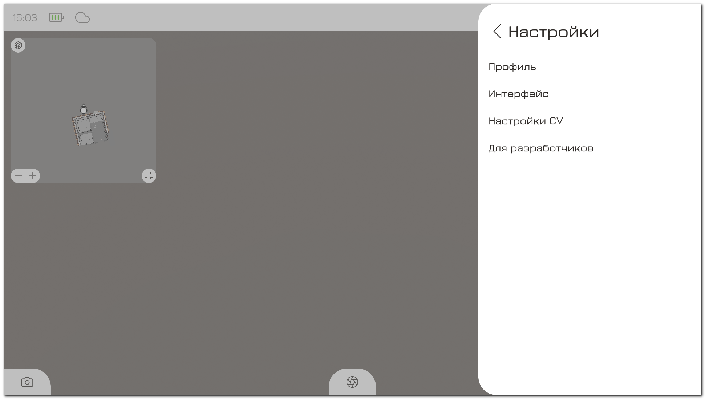
Рисунок 5.8 – Меню настроек программы

Настройка профиля пользователя
Настройка профиля пользователя осуществляется в разделе «Профиль» меню «Настройки» (Рисунок 5.9).
В данном разделе есть возможность настроить расписание автоматической синхронизации данных с облаком, а также задать количество дней по умолчанию для устранения замечаний по создаваемым задачам.
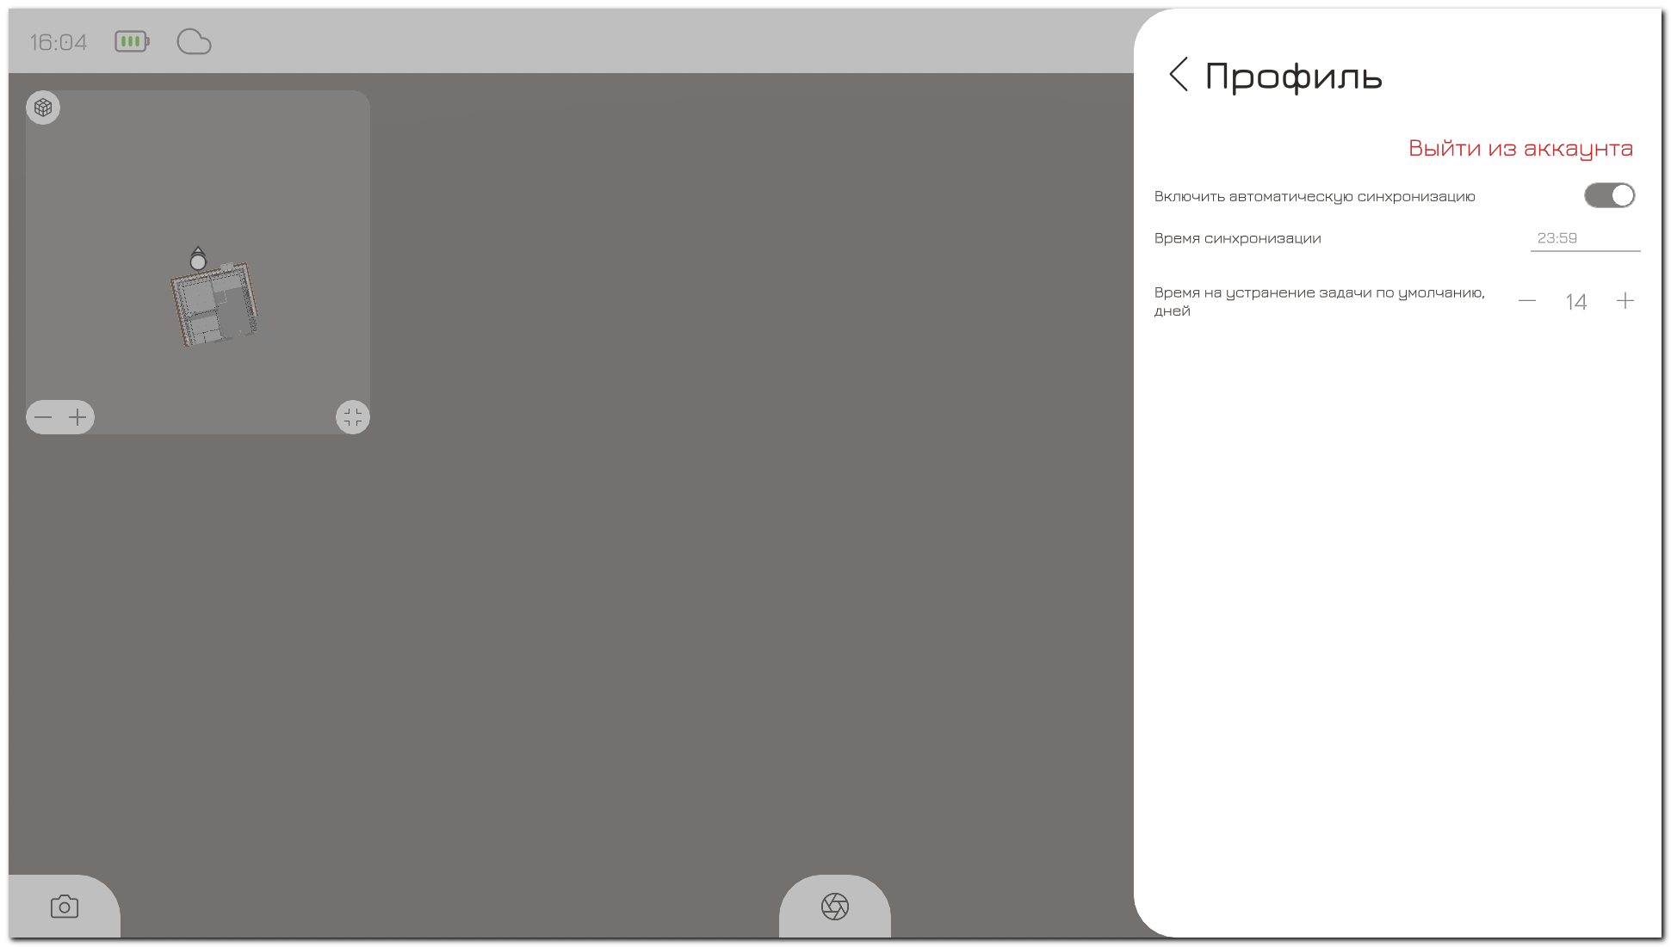
Рисунок 5.9 – Настройки профиля пользователя

Настройка интерфейса программы
Настройка интерфейса программы осуществляется в разделе «Интерфейс» меню «Настройки» (Рисунок 5.10).
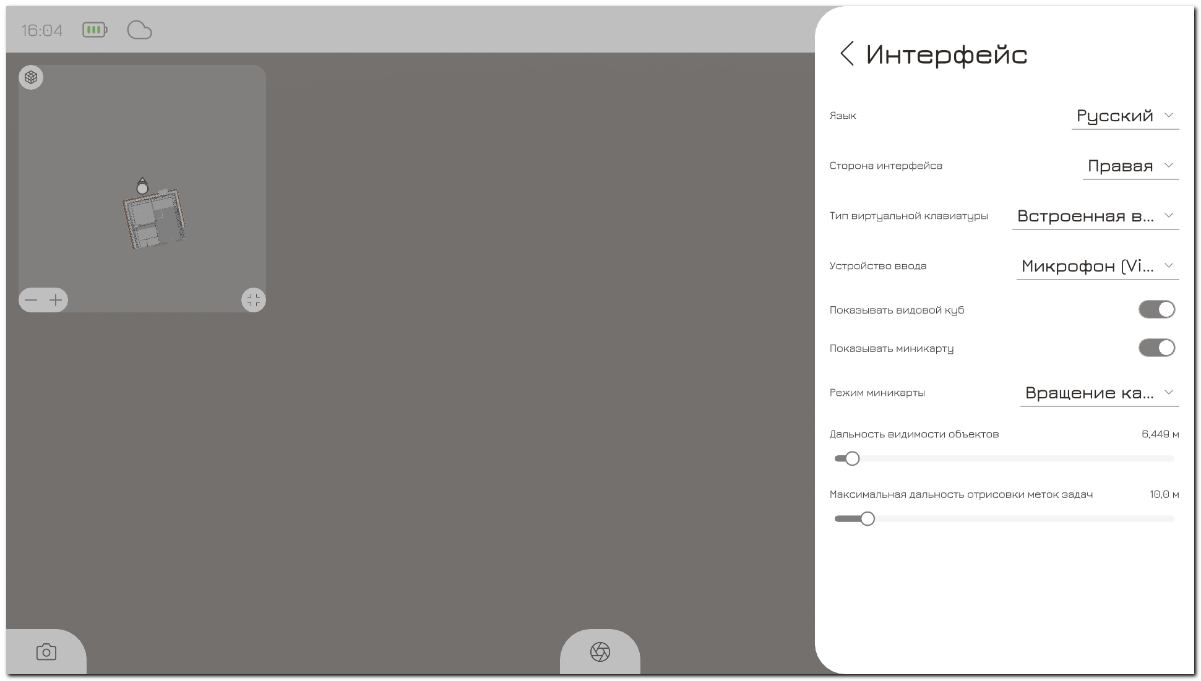
Рисунок 5.10 – Настройки интерфейса программы
Пользователю доступна настройка следующих параметров (изменяется касанием соответствующего наименования, переключателя  или сдвигом ползунка ):
«Язык»: выбор языка интерфейса (русский или английский);
«Сторона интерфейса»: положение боковой панели инструментов интерфейса пользователя (с правой или левой стороны);
«Тип виртуальной клавиатуры»: встроенная / системная / без клавиатуры;
«Устройство ввода»: выбор устройства (микрофона) для голосового ввода текстовых записей;
«Показывать видовой куб»: включение/отключение видового куба (в левом верхнем углу экрана) для быстрого позиционирования модели на сцене;
«Показывать мини-карту»: включение / отключение мини-карты (в левом верхнем углу экрана) для ориентирования положения модели относительно Пользователя;
«Режим мини-карты»: Вращение маркера / вращение мини-карты;
«Дальность видимости объектов»: расстояния в метрах, до которого следует выполнять отрисовку модели;
«Максимальная дальность отрисовки меток задач»: расстояние в метрах, до которого следует выполнять отрисовку задач на модели.

Настройка работы камеры
Настройка интерфейса программы осуществляется в разделе «Настройки CV» меню «Настройки» (Рисунок 5.11).
Пользователю доступна настройка следующих параметров (изменяется касанием соответствующего наименования, переключателя или сдвигом ползунка ):
«Обнаружение объектов»: Включение / выключение функции обнаружения объектов. Функция позволяет стабильно работать в многолюдных местах благодаря детекции движения проходящих мимо людей.
Примечание: функция очень требовательна к ресурсам системы, рекомендуется пользоваться ей только при необходимости.
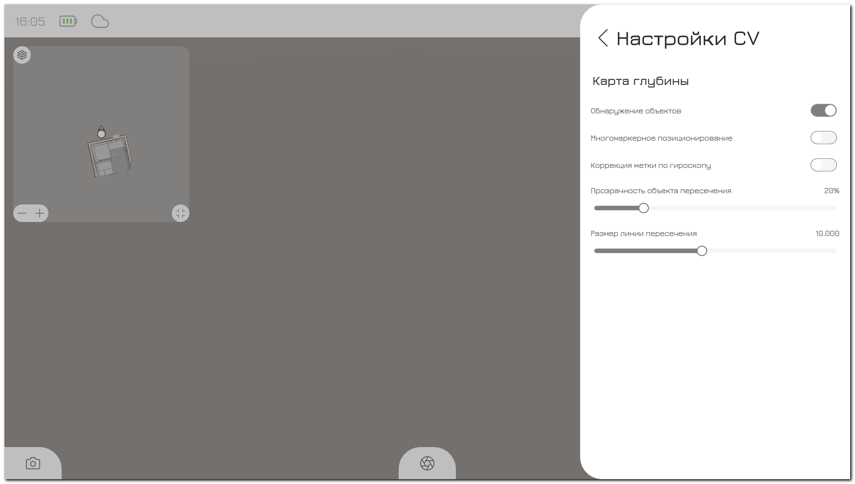
Рисунок 5.11 – Настройки работы камеры
«Многомаркерное позиционирование»: Включение / выключение функции Многомаркерного позиционирования. Функция позволяет увеличить точность наложения модели за счет одновременного совмещения модели сразу по нескольким маркерам.
«Коррекция метки по гироскопу»: Включение / выключение функции Коррекция метки по гироскопу. Функция позволяет увеличить точность позиционирования за счет автоматического выравнивания в программе метки и отображения ее под прямым углом (для меток, которые повешены не перпендикулярно к полу);
«Прозрачность объекта пересечения»: настройка прозрачности выделенного объекта в процентах;
«Размер линии пересечения»: настройка толщины линий указывающих на пересечение объектов.
Дополнительные настройки работы с камерой содержатся в разделе «Карта глубины» (Рисунок 5.11) Данная группа настроек напрямую влияет на отображение модели на сцене в режиме работы камеры. Коснувшись в меню по одноименному названию, откроется экран настроек Карты глубины (Рисунок 5.12).
Доступны следующие режимы:
«Аппаратная карта глубины»: Включение / выключение функции позволяет переключатся между алгоритмами построения карты глубины. Отключение данной функции приводит к увеличению затрат на вычислительный блок и повышает скорость разряда аккумулятора, поэтому ее отключение следует осуществлять только при необходимости.
«Фильтрация»: Включение / выключение функции «Фильтрации». Позволяет управлять режимом работы фильтра, который снижает количество шумов при наложении модели на реальный объект;
«Усреднение»: Включение / выключение функции «Усреднения». Позволяет снизить уровень мерцания изображения модели;
«Заморозка»: Включение / выключение функции «Заморозка». Позволяет полностью подавить эффект мерцания изображения модели.
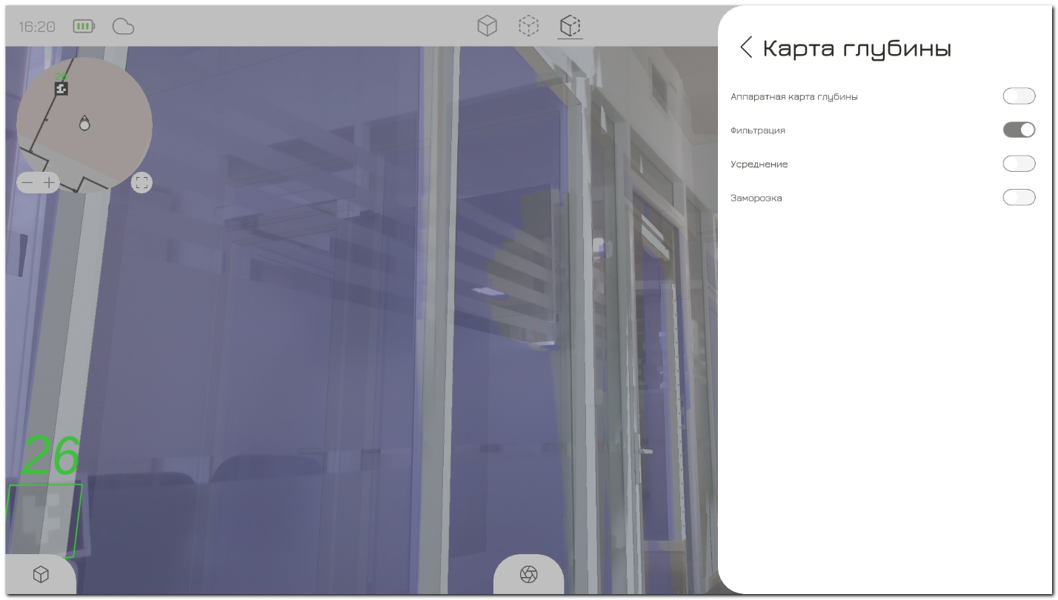
Рисунок 5.12 – Настройки меню «Карта глубины»

Раздел меню «Для разработчиков»
Данный раздел необходим для тестирования оборудования сертифицированным сотрудником компании разработчика. Пользователям Устройства изменять настройки в данном разделе не рекомендуется.

Загрузка IFC-моделей
Загрузка моделей в проект осуществляется на этапе открытия выбранного проекта (п. 5.3.3). Для загрузки моделей необходимо выбрать в папке проекта требуемые модели. Если необходимо загрузить сразу все модели, то на боковой панели инструментов следует коснуться кнопки «Выбрать все». После чего коснуться кнопки «Добавить на сцену» (Рисунок 5.13).
Для просмотра моделей во внешней программе на компьютере необходимо коснуться кнопки «Открыть».
Для загрузки моделей на облако следует предварительно выбрать требуемые файлы и коснуться кнопки «Загрузить на облако».
Для удаления файлов моделей необходимо их предварительно выбрать и коснуться кнопки «Удалить».
Для скачивания файлов моделей с облачных ресурсов на Устройство необходимо их предварительно выбрать и коснуться кнопки «Скачать».
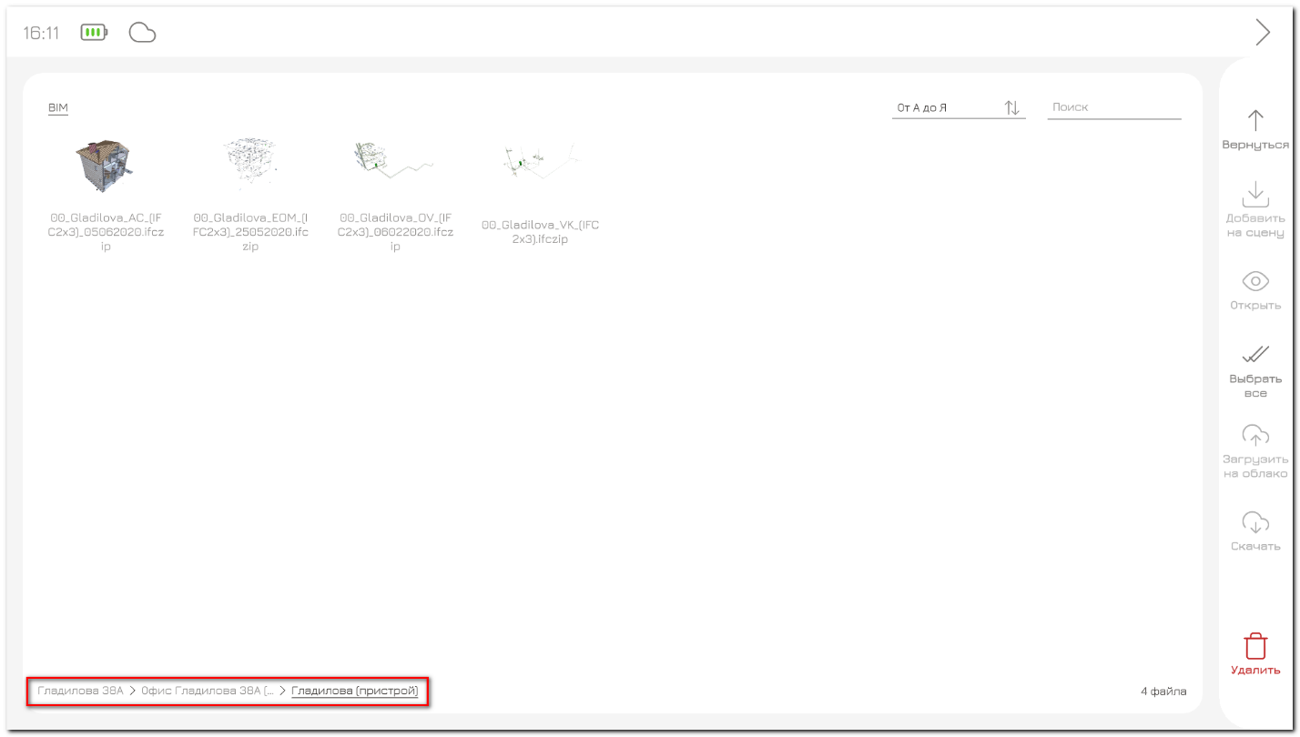
Рисунок 5.13 – Экран выбора модели для загрузки
Программа поддерживает вложенную структуру хранения файлов, поэтому выбор и загрузку требуемых моделей можно осуществлять из подпапок проекта. Возврат к родительским папкам осуществляется касанием по навигационным ссылкам с структуре папок (Рисунок 5.13), а также касанием на кнопке «Вернуться» на боковой панели инструментов.
После загрузки модели на сцену, при необходимости загрузки на сцену дополнительных моделей, необходимо коснуться кнопки «Модели» в боковом меню или кнопки «» и осуществить описанные выше действия.

Работа с иерархией модели
Для просмотра списка загруженных на сцену IFС-моделей с возможностью просмотра иерархического списка входящих в них элементов, следует коснуться кнопки «» (Рисунок 5.14). На боковой панели инструментов во вкладке «Уровни» отобразится список моделей (элементов). Если элемент является не конечным в иерархической структуре модели, то справа от него будет кнопка «», по которой можно перейти к просмотру дочерних (составных) элементов, этого элемента модели. Родительский элемент (модель) отображается в белом поле над списком элементов, нажав на который можно перейти на уровень выше данной иерархии.
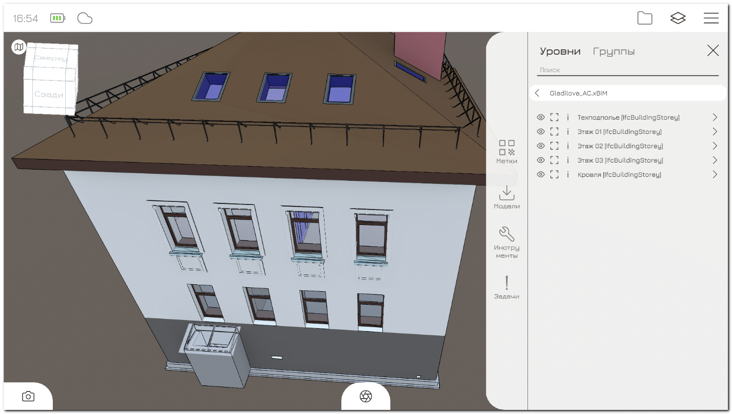
Рисунок 5.14 – Панель с элементами модели
Слева от названия модели или ее элемента располагаются инструменты по работе с ней:
(только для модели) Инструмент «Пипетка». Предназначен для окраски модели в выбранный на палитре цвет (Рисунок 5.15). Включается / выключается переключателем в заголовке окна палитры цветов.
Предназначен для включения / выключения отображения элемента (модели) на сцене.
Предназначен для фокусировки вида на элементе и его выделением на модели (Рисунок 5.16).
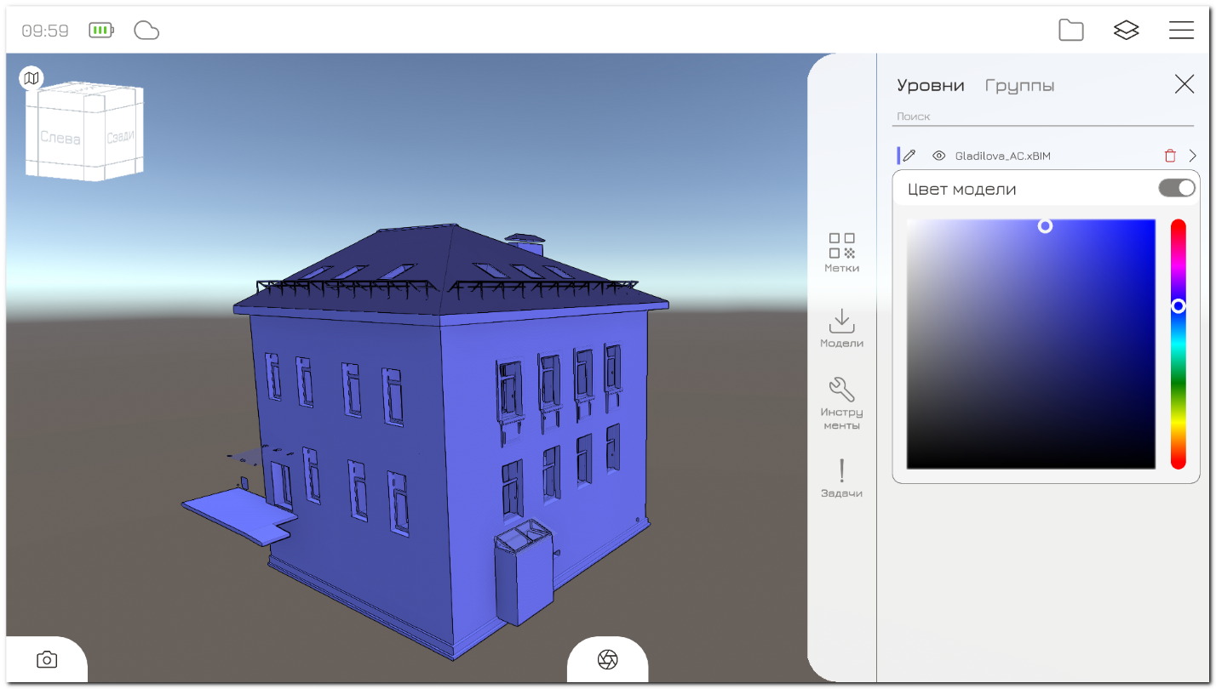
Рисунок 5.15 – Выбор цвета и окраска модели
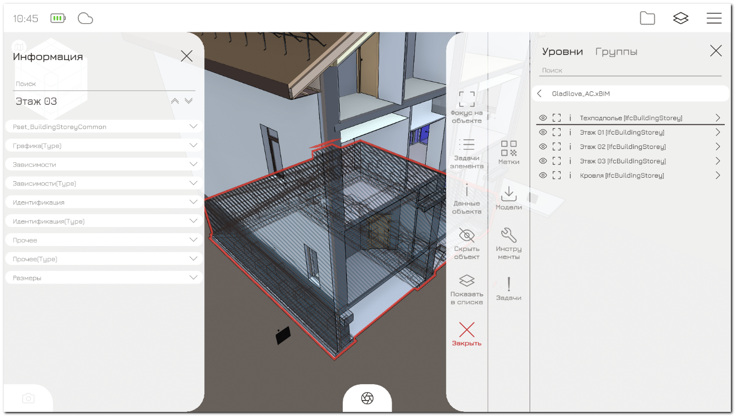
Рисунок 5.16 – Панель информации об элементе
Предназначен для отображения проектных данных об элементе на дополнительной панели информации (Рисунок 5.16). Информация об элементе представлена в виде дерева характеристик. Для раскрытия заложенной проектировщиком информации необходимо коснуться кнопки «» справа от характеристики или кнопки для ее сворачивания или воспользоваться кнопками «» для скрытия / раскрытия сразу всех характеристик. Для быстрого поиска нужной информации можно воспользоваться полем поиска на этой панели.
Предназначен для удаления элемента (модели) со сцены.
Перечисленные инструменты также продублированы на дополнительной панели инструментов (сбоку от основной панели) (Рисунок 5.16).
Для возможности работы с определенной группой элементов модели возможно использовать вкладку «Группы». Сценарием необходимости такой реализации является, к примеру, сценарий, при котором необходимо скрыть большое количество элементов модели, загромождающих рабочее пространство, но не относящиеся к текущей работе.
Для создания новой папки группы необходимо выполнить следующие действия:
- Перейти на вкладку «Группы» на боковой панели на коснуться кнопки «Создать»;
- В появившемся окне ввести название группы и коснуться кнопки «Ок».
Для добавления требуемых элементов в созданную группу необходимо выполнить следующие действия:
- Коснуться созданной папки группы;
- Коснуться кнопки «Добавить» внизу боковой панели на вкладке «Группа».
- Двойными касаниями выделить требуемые элементы на сцене и коснуться кнопки «Применить» для добавления в группу или «Очистить» в случае ошибочного добавления. Также для удаления добавленного элемента можно коснуться значка «» справа от элемента (Рисунок 5.17).
- Коснутся кнопки «Сохранить» в окне боковой панели.
Примечание: Альтернативным вариантом выделения элементов является способ с предварительной фильтрацией с помощью запроса. Запрос осуществляется в строке поиска вкладки «Уровни». Фильтрация происходит по имени элемента модели или по его метаданным. Для этого необходимо указать название атрибута и далее задать значение данного атрибута. Завершить запрос. На сцене отобразятся только отфильтрованные запросом элементы модели. Далее необходимо выделить элементы двойным касанием и добавить в группу.
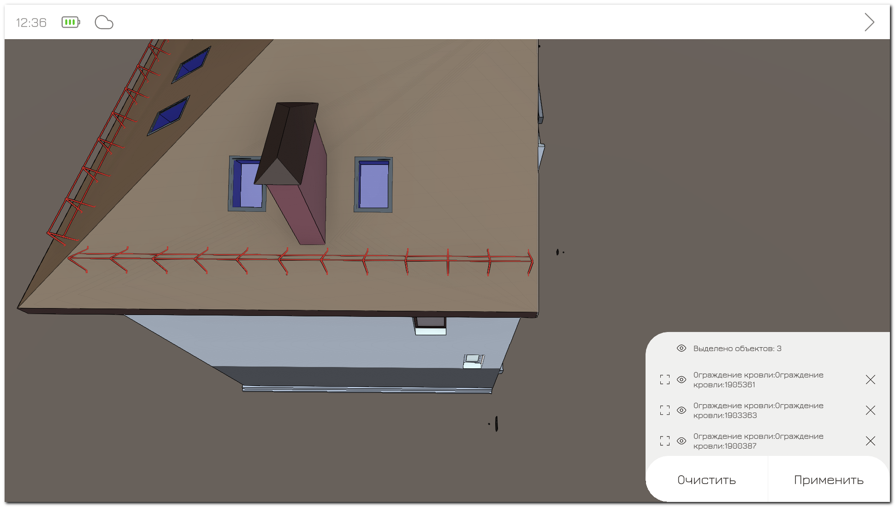
Рисунок 5.17 – Добавление элементов в группу

Работа с метками
Вводная информация о метках и основы работы с ними описаны в п.3.3.
Для начала работы с метками необходимо коснуться кнопки «Метки» на боковой панели инструментов. При этом на основном окне боковой панели отобразится список с добавленными метками и инструментами для работы с ними (Рисунок 5.18).
Для отключения / включения метки необходимо изменить положение переключателя слева от требуемой метки.
Для редактирования метки коснуться кнопки «» справа от метки.
Для удаления метки коснуться кнопки «».

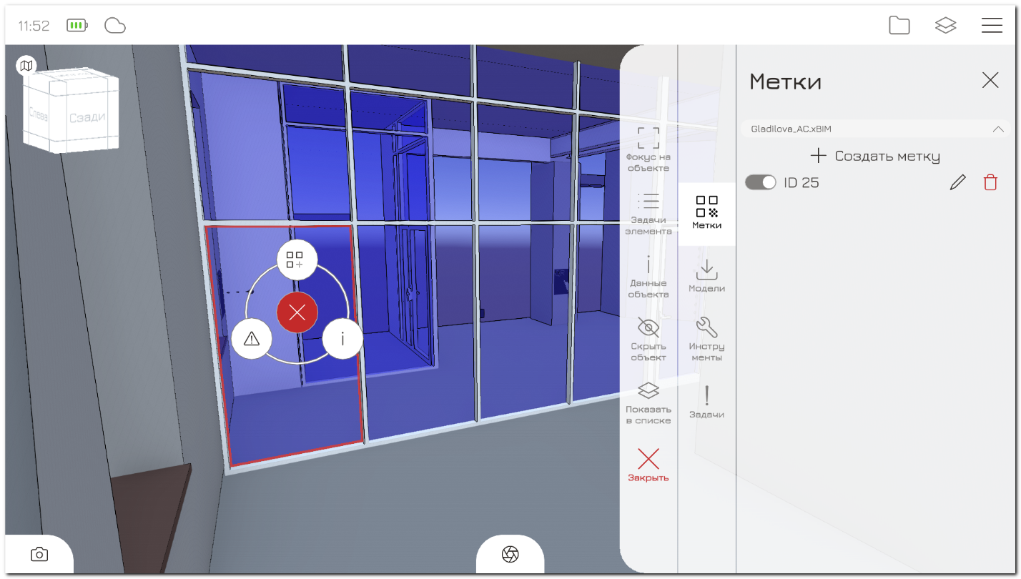
Рисунок 5.18 – Создание метки

Создание новой метки
Для создания (добавления) новой метки необходимо выполнить следующие действия:
- Установить (закрепить) реальную метку на объекте (Рисунок 5.19).
Примечание: Для более легкого позиционирования рекомендуется крепить метку на край стены (например, на монолит или на реперную точку). Также следует стараться крепить метку максимально ровно, выдерживая угол 90 градусов (Для случаев при которых затруднительно ровно фиксировать положение метки, для автоматической корректировки ее положения в программе рекомендуется включить инструмент «Коррекция метки по гироскопу» в разделе настроек «Настройки CV»).
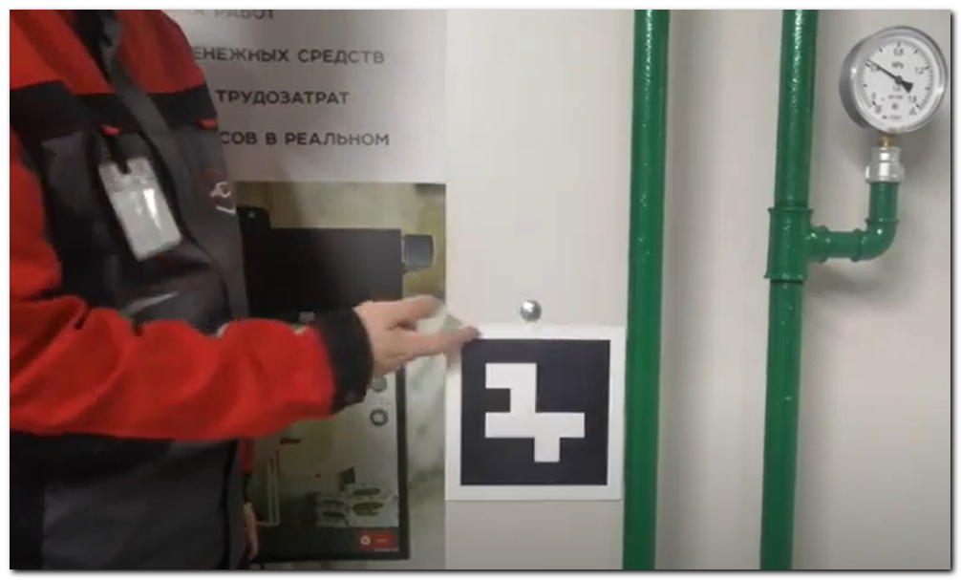
Рисунок 5.19 – Установка реальной метки на объекте
- Найти и позиционировать на сцене участок модели, на котором установлена реальная метка.
- Коснуться кнопки «Создать метку» на панели инструментов.
- Коснуться участка элемента модели в месте, на котором установлена реальная метка.
Альтернативным способом создания метки является долгое касание на требуемом элементе до появления вспомогательного (контекстного) меню в виде кругового набора пиктограмм, в котором необходимо коснуться кнопки «» (Рисунок 5.18).

Настройка метки
Для настройки метки необходимо задать следующие ее параметры (Рисунок 5.20):
- Указать id метки. Он должен соответствовать номеру реальной метки.
- В соответствии с установленной меткой выбрать из списка ее тип: Aruco или «Квадратная геодезическая».
- Задать размер метки в мм.
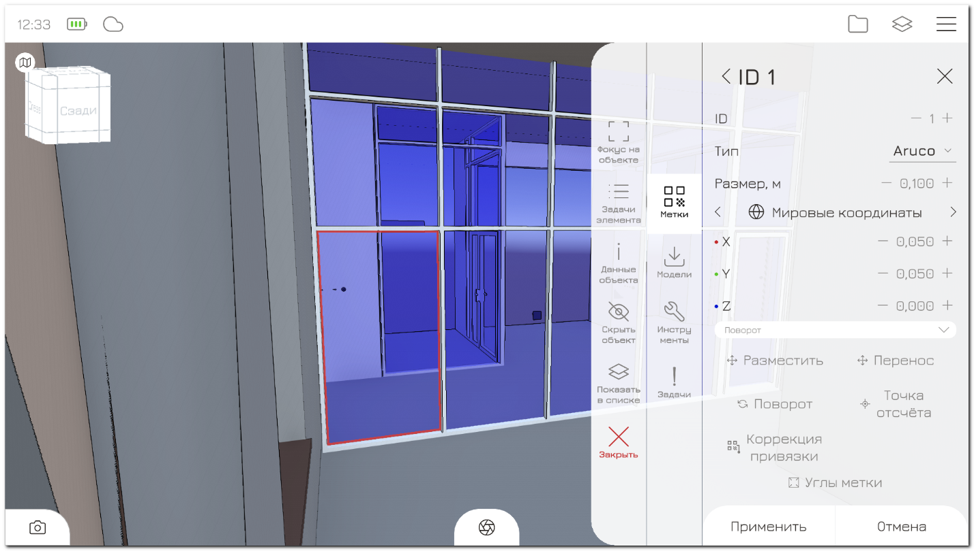
Рисунок 5.20 – Настройка метки
- Коснуться кнопки «Точка отсчета», после чего выставить эту точку с помощью желтого шара. Для более удобного позиционирования рекомендуется выставить его на ближайший нижний угол от метки (Рисунок 5.21).
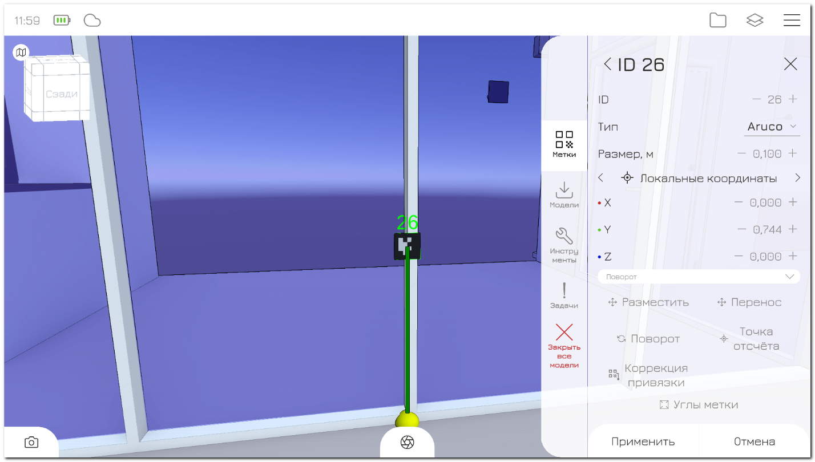
Рисунок 5.21 – Позиционирование виртуальной метки
- Мировые координаты / локальные координаты. Выбрать систему координат и в них указать координаты метки. Для описываемого случая необходимо переключиться на локальные координаты и указать координаты X и Y. Расстояния указываются от середины метки.
- Коснуться кнопки «Применить».
Для корректировки положения метки необходимо воспользоваться кнопками «Перенос» и «Поворот». По завершении корректировки коснуться кнопки «Применить».

Работа со специальными инструментами
В Устройстве реализована следующие возможности работы со специальными инструментами для проведения измерений на модели:
Вычисление координат в любой точке модели;
Вычисление расстояний;
Вычисление углов;
Построение произвольных разрезов.
Расстояния измеряются в метрах по трем осям, углы – в градусах.
Для выбора требуемого инструмента из группы необходимо коснуться кнопки «Инструменты» бокового меню, в результате откроется панель специальных инструментов (Рисунок 5.22).
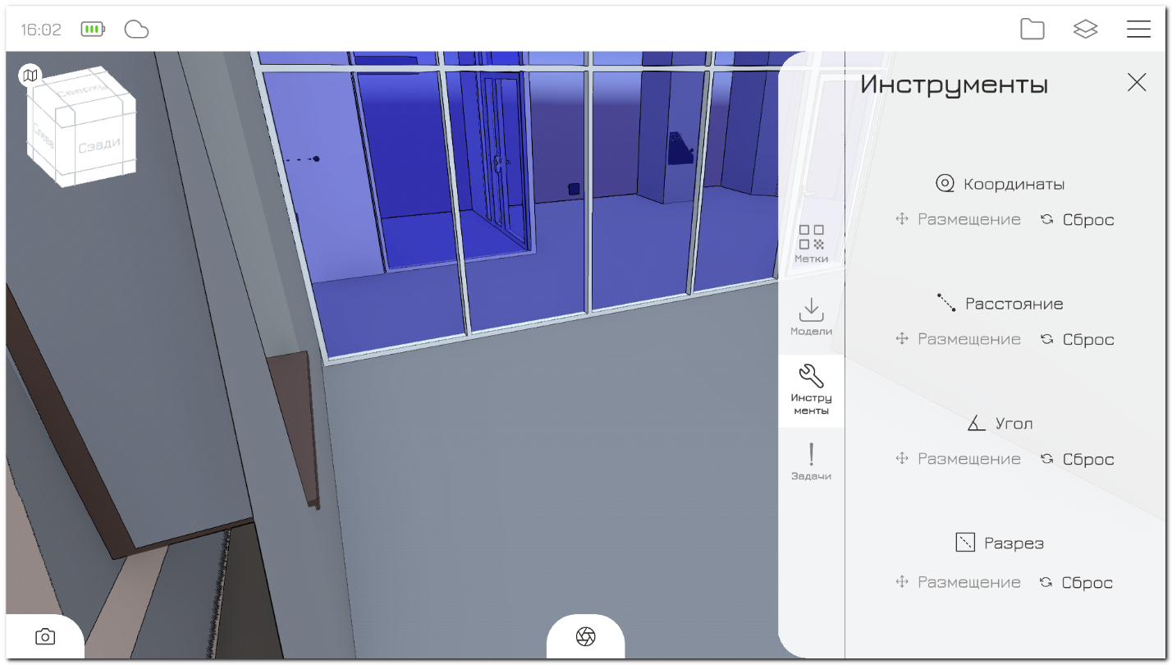
Рисунок 5.22 – Панель набора специальных инструментов

Вычисление координат
Для вычисления координаты точки на модели необходимо на панели инструментов под инструментом «Координаты» коснуться кнопки «Размещение» и указать требуемую точку на сцене. Для каждой указанной точки будут вычислены ее координаты. Для очистки результатов вычислений необходимо коснуться кнопки «Сброс» на панели инструментов.
Пример работы инструмента представлен на рисунке (Рисунок 5.23).
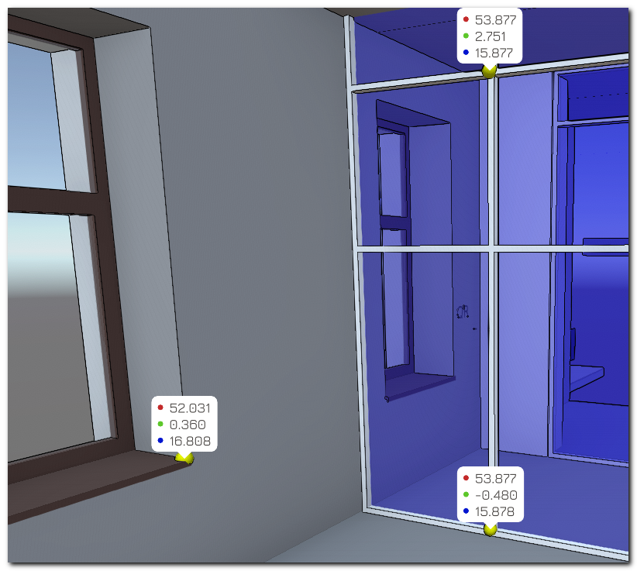
Рисунок 5.23 – Пример работы инструмента «Координаты»

Измерение расстояний
Для измерения расстояний на модели необходимо на панели инструментов под инструментом «Расстояние» коснуться кнопки «Размещение» и указать две точки на сцене между которыми будут вычислены расстояния в различных плоскостях. Для очистки результатов вычислений необходимо коснуться кнопки «Сброс» на панели инструментов.
Пример работы инструмента представлен на рисунке (Рисунок 5.24).
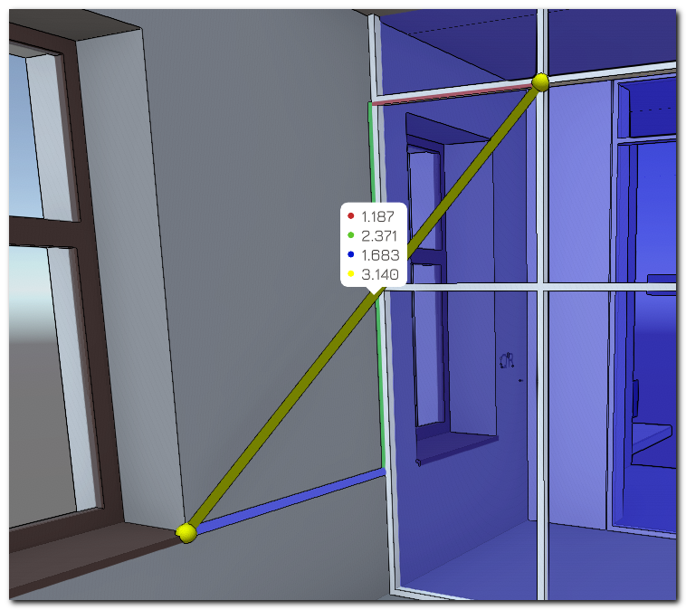
Рисунок 5.24 – Пример работы инструмента «Расстояние»

Измерение углов
Для измерения углов на модели необходимо на панели инструментов под инструментом «Угол» коснуться кнопки «Размещение» и указать три точки на сцене между которыми будет вычислен. Для очистки результатов вычислений необходимо коснуться кнопки «Сброс» на панели инструментов.
Пример работы инструмента представлен на рисунке (Рисунок 5.25).
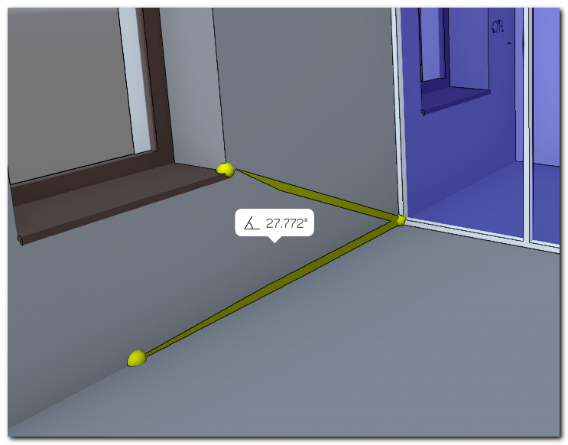
Рисунок 5.25 – Пример работы инструмента «Угол»

Построение разрезов
Для построения разрезов на модели необходимо на панели инструментов под инструментом «Разрез» коснуться кнопки «Размещение» и указать точку на сцене, на высоте которой будет построен горизонтальный разрез. Далее на панели инструментов для изменения плоскости разреза необходимо коснуться кнопки «Повернуть» и, перемещая шарообразные ползунки по орбитам плоскостей на сцене, подобрать требуемую плоскость разреза. Для отмены результата необходимо коснуться кнопки «Сброс» на панели инструментов.
Пример работы инструмента представлен на рисунке (Рисунок 5.26).
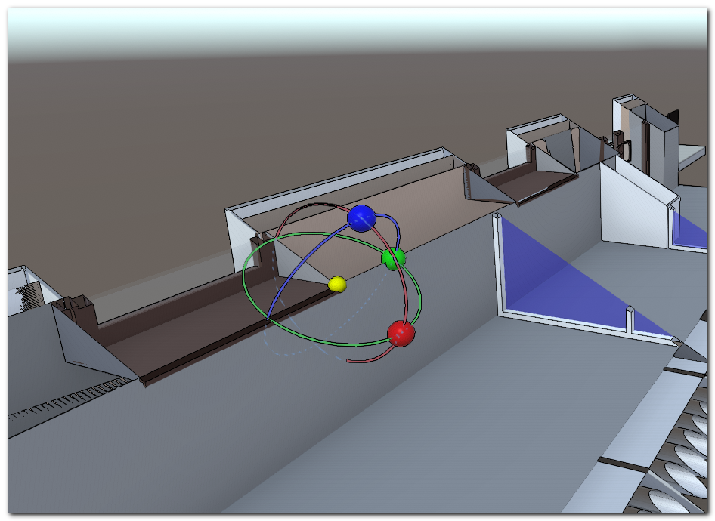
Рисунок 5.26 – Пример работы инструмента «Разрез»

Специальные инструменты в режиме работы камеры
В режиме работы камеры для перехода работы со специальными инструментами необходимо коснуться кнопки «Инструменты на боковой панели инструментов. Порядок работы с камерой описан в п.5.11. Для работы в этом режиме доступны три инструмента (Рисунок 5.27):
Дальномер;
Расстояние;
Угол.
Основным отличием в работе специальных инструментов в режиме работы камеры является возможность проводить измерения как между элементами модели, так и между реальными объектами в поле зрения камеры, а также между реальными объектами и элементами модели. Для этого необходимо в верхней части экрана выбрать соответствующий режим отображения объектов на сцене
«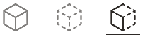» и задать режим пересечения «Модель» или «Глубина» (Рисунок 5.27).
В остальном порядок работы специальных инструментов в режиме работы камеры аналогичен описанным в п. 5.10.3.2, 5.10.3.3.
Инструмент «Дальномер» замеряет расстояние от камеры Устройства до указанной точки на сцене (Рисунок 5.27). При необходимости можно временно скрыть отображение модели, для этого в нижней части вертикального ползунка «Прозрачность» необходимо удерживать значок «».
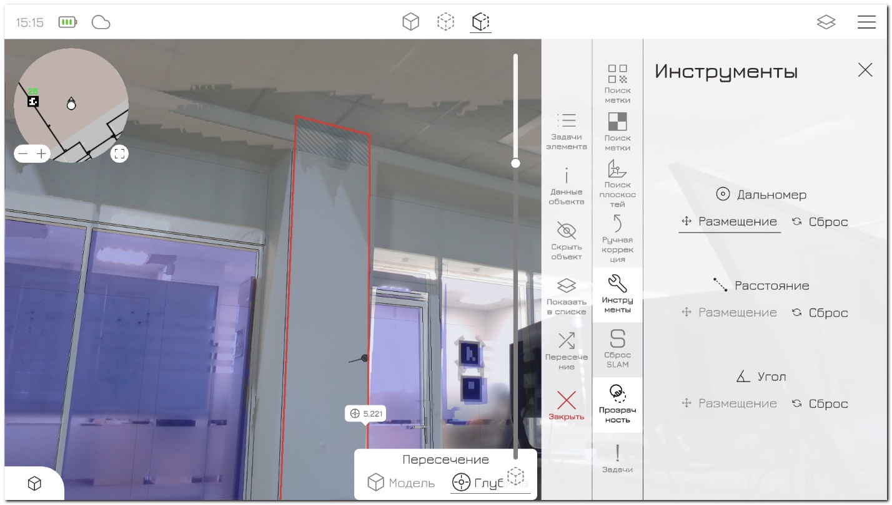
Рисунок 5.27 – Специальные инструменты в режиме работы камеры. Инструмент «Дальномер»
Примечание. Например, для сценария в котором необходимо замерить отклонение между запроектированным положением элемента и его реальным положением, необходимо выполнить следующие действия:
- В режиме работы камеры выбрать инструмент «Расстояние» на боковой панели специальных инструментов;
- В верхней части экрана выбрать режим совмещенного отображения модели и реального объекта «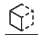»;
- Коснуться кнопки «Размещение» под инструментом «Расстояние»;
- В появившемся меню «Пересечение» установить режим «Модель»;
- Указать первую точку для измерения не сцене (точка на модели);
- В меню «Пересечение» установить режим «Глубина»;
- Указать вторую точку для измерения не сцене (точка на реальном объекте).
На сцене отобразятся рассчитанные расстояния в различных плоскостях между указанными точками.

Работа с камерой
Устройство оснащено встроенной стереокамерой и инерционно-измерительным модулем (IMU), с помощью которых производится ориентация Устройства в пространстве.
Для активации режима работы с камерой необходимо коснуться значка камеры «» в нижнем углу экрана. После нажатия значок меняет вид на «». При повторном нажатии кнопки происходит выход из режима работы с камерой и возврат к интерфейсу работы с моделью.
Пример рабочего стола в режиме камеры изображен на рисунке (Рисунок 5.28).
В верхней части экрана расположены кнопки выбора режима отображения моделей  .
Касание одной из трех кнопок активирует соответствующий режим:
AR – дополненная реальность;
MR – смешанная реальность;
AMR – продвинутая смешанная реальность.
Описание этих режимов и их различий приведено в п.3.
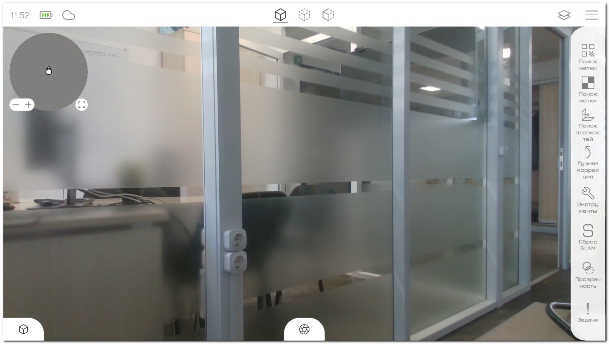
Рисунок 5.28 – Пример рабочего стола в режиме «Камера»
При появлении сообщения в левом верхнем углу «Slam потерян» для восстановления карты пространства Комплекса необходимо коснуться кнопки «Сброс SLAM» на боковой панели (Рисунок 5.29).
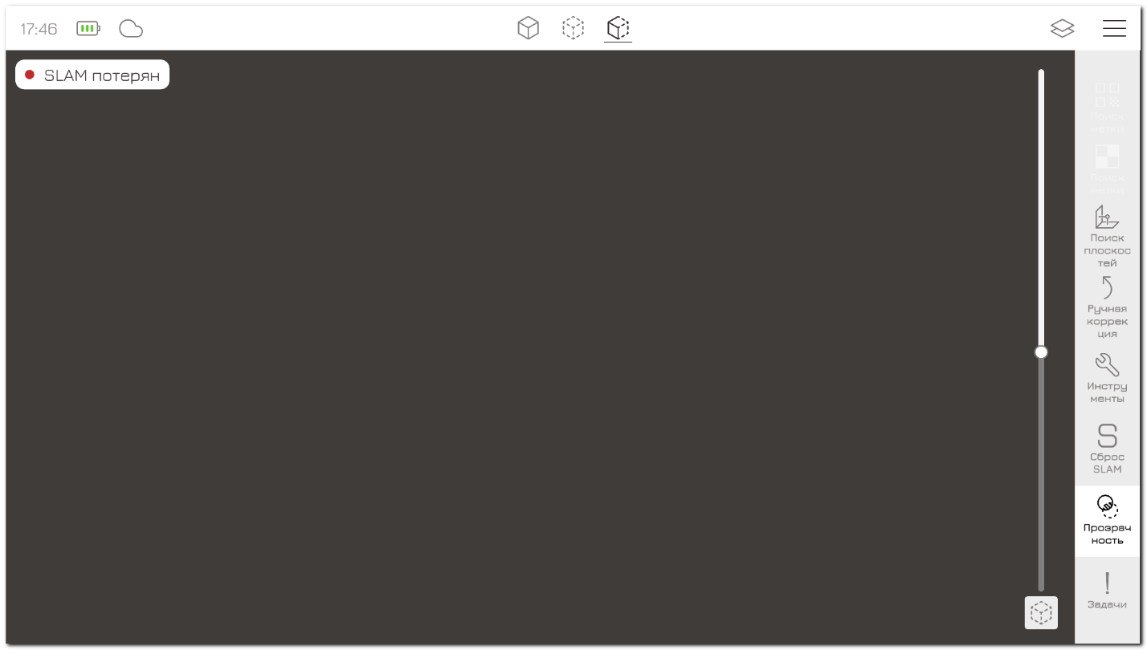
Рисунок 5.29 – Событие «Slam потерян»
Для изменения уровня прозрачности модели относительно реального изображения с камеры необходимо коснуться кнопки «Прозрачность» на боковой панели» и переместить появившийся рядом с боковой панелью вертикальный ползунок (Рисунок 5.29).

Позиционирование
Для осуществления позиционирования Устройства необходимо выполнить следующие действия:
- В зависимости от типа установленной метки («Aruco» или «Квадратная геодезическая») коснуться соответствующей кнопки «Поиск метки».
Примечание: Для более точного позиционирования, камера планшета должна находиться на расстоянии около 15 см. от метки и под углом в 45 градусов.
- После определения программой метки на экране планшета появятся линии и перекрестие. Необходимо убедится в корректном позиционировании, при котором появившиеся линии точно обхватывают черную часть метки.
- еще раз нажать на кнопку «Поиск метки» для завершения позиционирования. При этом BIM модель должна наложиться на реально смонтированные элементы.
В случае если положение модели смещено относительно реального объекта необходимо повторно осуществить процедуру позиционирования или осуществить корректировку смещения модели.
Для ручной корректировки положения модели необходимо коснуться кнопки «Ручная коррекция». На открывшейся дополнительной панели осуществить корректировку вращением по осям или перемещением вдоль плоскостей. Если требуется вернуть модель в прежнее положение, до использования инструмента корректировки положения модели, необходимо коснуться кнопки «0».
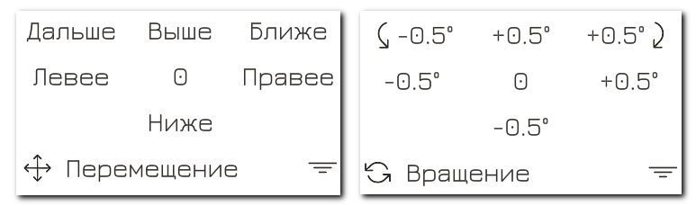
Рисунок 5.30 – Панели корректировки положения модели
Примечание: рекомендуется осуществлять смещение модели выравнивая ее по монолиту или любой другой реперной точке.

Снятие скриншотов
Для сохранения изображения со сцены устройства необходимо коснуться значка «» в нижней части экрана. Файл изображения в формате jpeg сохраниться в папку «Media» каталога проекта и будет доступен к последующему просмотру в галерее или корректировке во встроенном редакторе.

Поиск метки
Касание кнопки «Поиск метки» запускает процедуру автоматического нахождения метки из сохраненных в IFC-модели, соответствующей той, которая находится в данный момент в поле объектива камеры Устройства.
О нахождении Устройства в режиме поиска метки сигнализирует измененное графическое изображение кнопки «». Автоматически обнаруженная метка обозначается на экране линиями красного, зеленого и синего цветов, указывающими границы метки и расположение ее нижней и правой сторон.
Результат поиска программой метки при включенной опции «Коррекция метки по гироскопу» представлен на рисунке (Рисунок 5.31).
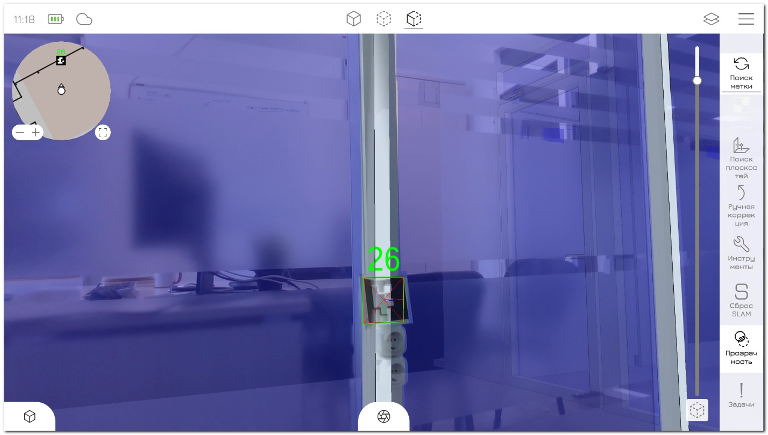
Рисунок 5.31 – Обнаруженная программой метка
Поскольку поиск метки является достаточно ресурсозатратной процедурой, нагружающей вычислительные мощности ПК, рекомендуется отключать процедуру поиска после успешного нахождения метки. Отключение производится повторным касанием кнопки.
Подробнее о процедуре ориентации Устройства по графическим меткам см. раздел 3 «Принципы работы ».

Поиск плоскостей
«Поиск плоскостей» — это способ позиционирования модели без использования меток. Заключается в необходимости последовательного указания плоскостей на реальном объекте и на модели. Для более точного позиционирования рекомендуется применять метки.

Работа с документацией

Создание задачи
Для создания новой задачи необходимо выполнить следующие действия:
- на сцене в режиме работы с моделью в месте с обнаруженным отклонением осуществить долгое касание до появления контекстного графического меню;
- в появившемся меню коснуться кнопки создания задачи «»;
- в появившемся окне настроек формирования задачи заполнить запрошенные данные (Рисунок 5.32):
название задачи (обязательное поле, допустим ввод любых символов);
описание задачи;
статус задачи (текущий статус задачи в системе документооборота. Типы статусов определяются подключенной системой документооборота);
тип задачи (Тип задачи определяется системой документооборота, к которой подключен Комплекс);
дату выявления замечания;
дату до устранения замечания;
отношение задачи (выбрать из списка);
при необходимости добавить:
  - Элементы модели. Для добавления дополнительных элементов необходимо коснуться кнопки «Выбрать элементы» и далее Двойным касанием на модели выбрать необходимые элементы, при этом сформируется список добавленных элементов. Для удаления ошибочно добавленного элемента необходимо коснуться кнопки «» справа от элемента в списке.
  - Документы. Для добавления требуемых документов к задаче необходимо в поле «Документы» коснуться кнопки «Добавить» и выбрать из сохраненных ранее в каталоге хранения файлов проекта. Для удаления ошибочно добавленных файлов необходимо коснуться «» права от удаляемого файла.
  - Фото- и видеоматериалы. Для добавления фото- видеоматериалов необходимо в поле «Медиа» коснуться кнопки «Добавить» и выбрать из сохраненных ранее в каталоге хранения файлов проекта, также на этом этапе существует возможность сделать дополнительные фотографии встроенной камерой. Для удаления ошибочно добавленных файлов необходимо коснуться «» права от удаляемого файла.
статус критичности (Critical status) (указать статус на сколько критично выявленное нарушение);
  - Low (низкий);
  - Normal (нормальный);
  - High (высокий).
тип отклонения (Deviation type) (указание типа выявленного отклонения) (обязательное поле).
  - Mismatch with design dime (несоответствие проекту);
  - Displacement or absence of openings in building envelopes (смещение или отсутствие отверстий в ограждающий конструкциях здания);
  - Lack of elements (отсутствие элементов);
  - Non-compliance with the labeling project (несоответствие маркировки);
  - Offset from disign position (смещение от проектного положения).
- Коснуться кнопки «Сохранить».
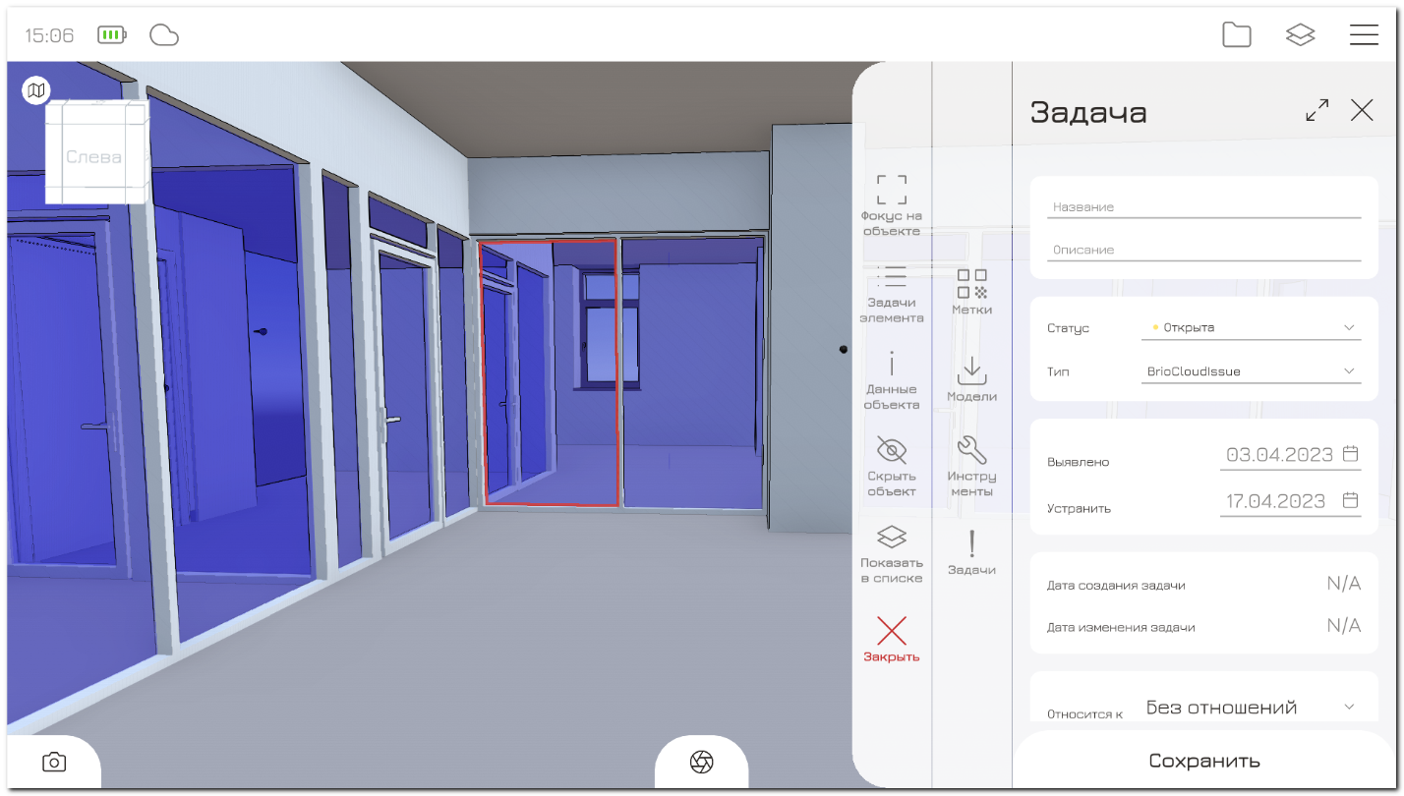
Рисунок 5.32 – Окно настроек формирования задачи

Просмотр списка задач
Для перехода к просмотру списка задач необходимо на боковой панели коснуться кнопки «Задачи» (Рисунок 5.33). В этом же окне также можно перейти к созданию новой задачи (кнопка «Создать задачу») или перейти к редактированию существующей, нажав на ее название.
Для отображения на модели всех указанных в существующих задачах мест несоответствий необходимо коснуться кнопки «» в верхней части окна. Соответствующие значки желтого цвета отобразятся в помеченных ранее местах нарушений.
Для фильтрации списка задач необходимо в верхней части окна коснуться кнопки «». Также можно воспользоваться строкой поиска и инструментами сортировки.
Требуемые задачи в списке можно выбрать и после этого удалить или выпустить отчет, нажав соответствующие кнопки в нижней части панели.
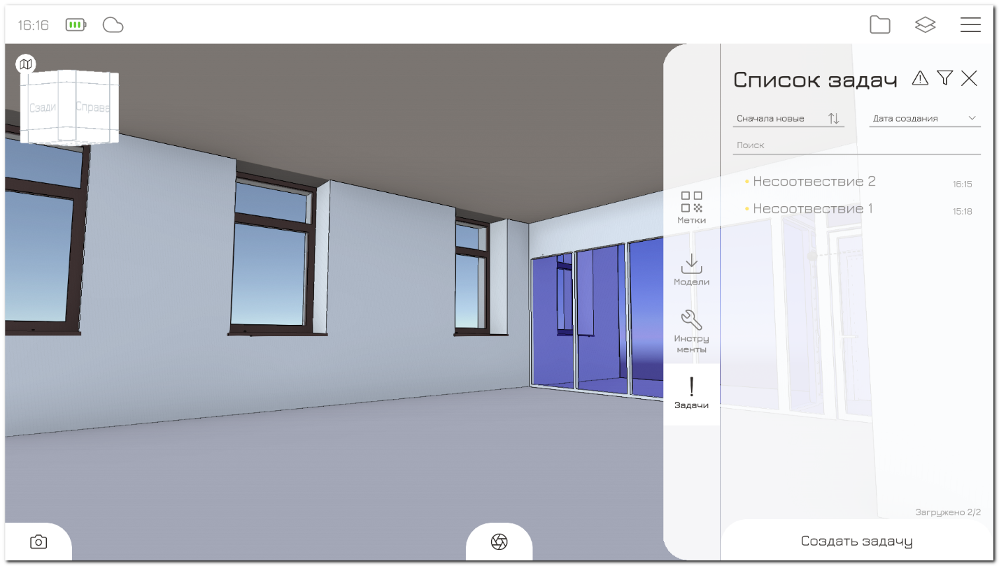
Рисунок 5.33 – Окно со списком задач

Редактирование задачи
Для перехода к редактированию ранее созданной задачи необходимо в списке задач коснуться по названию требуемой задачи. Названия полей аналогичны соответствующим при создании задачи (п. 5.12.1).
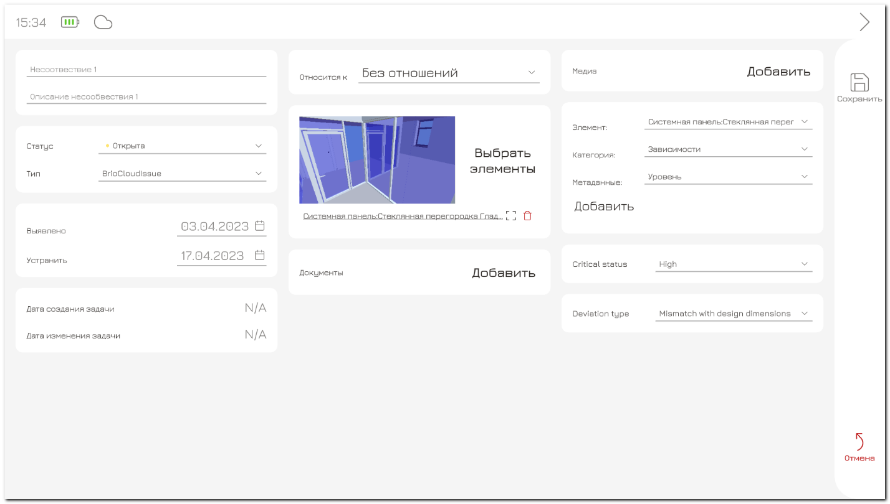
Рисунок 5.34 – Окно редактирования задачи

Создание отчета
Для создания отчета необходимо выполнить следующие действия:
- Выбрать из списка задач требуемые для отчета задачи. Выбор задач производится долгим касанием на соответствующей задаче. Выбранные задачи становятся выделенными в списке (подчеркнуты), над списком задач отображается количество выделенных задач, также на модели появляются значки несоответствий выделенных задач (Рисунок 5.35).
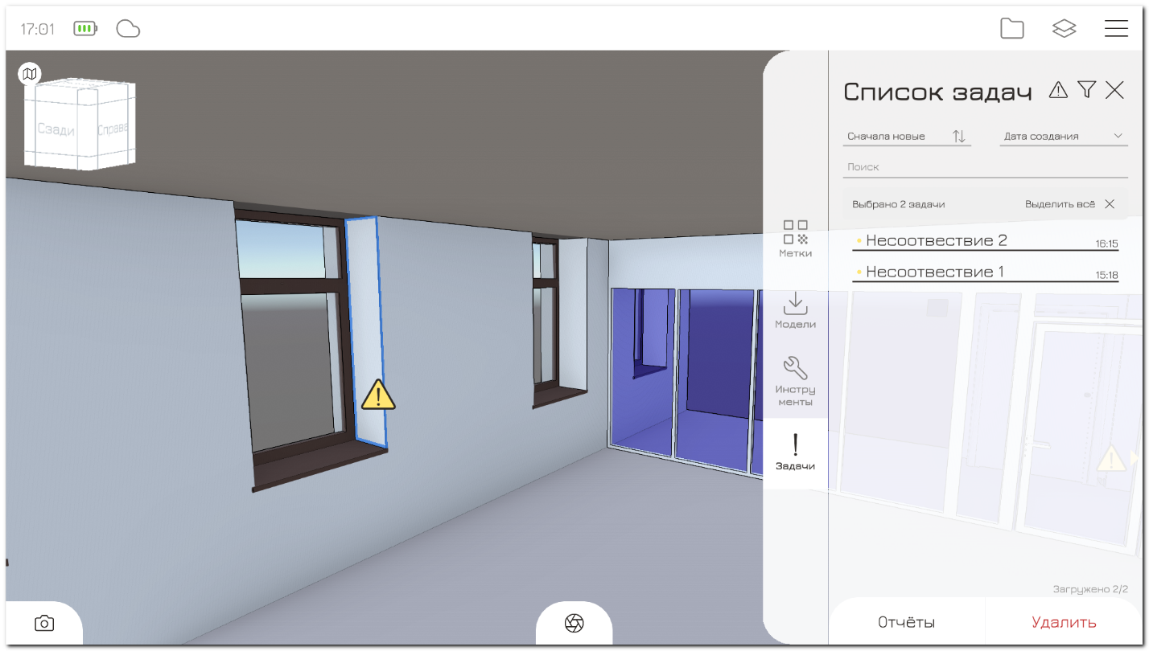
Рисунок 5.35 – Выбор задач для отчета
- Коснуться кнопки «Отчет». В результате Комплекс предложит создать отчет по выбранным задачам. Заложенные в систему шаблоны предусматривают два типа отчетов:
стандартный отчет MRS;
акт проверки объекта капитального строительства.
- В появившемся окне необходимо указать тип отчета и заполнить недостающие данные. Внешний вид форм запроса данных для отчетов представлен на рисунках (Рисунок 5.36, Рисунок 5.37).
- После заполнения данных формы коснуться кнопки «Создать отчет». В результате в папке проекта на ПК в подпапке «Reports» создастся файл отчета в формате docx, содержащий информацию по выбранным задачам, в нижней части экрана появится соответствующее уведомление.
Просмотр созданных отчетов осуществляется во внешней программе.
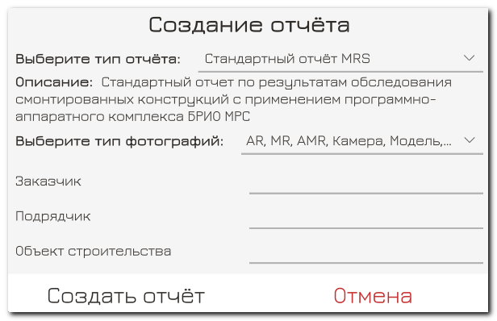
Рисунок 5.36 – Форма запроса данных для стандартного отчета MRS
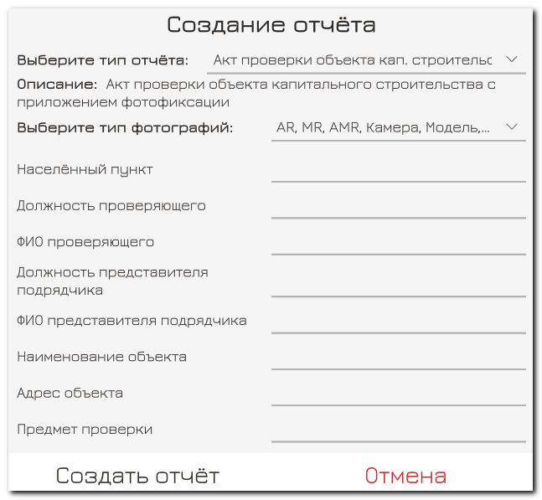
Рисунок 5.37 – Форма запроса данных для акта проверки объекта капитального строительства

Синхронизация данных
Для синхронизации изменений в проекте (моделей, задач, отчетов и т.д.) с облаком общих данных, необходимо выполнить следующие действия:
- В верхнем левом углу экрана коснуться кнопки синхронизации в виде облака («»). После ее нажатия начнется подключение к облаку, по завершении подключения знак облака поменяется на стрелки («»).
- Коснуться значка «». После нажатия появится окно синхронизации.
- В появившемся окне выбрать необходимую дату синхронизации. По умолчанию это текущая дата и время.
- Коснуться кнопки «Синхронизировать».
- Дождаться появления уведомления «Синхронизация завершена».

Локальные файлы проекта
Для работы с локальными файлами проекта необходимо коснуться значка «» в верхнем углу экрана над боковой панелью, размещенных на ПК в каталоге хранения файлов проекта, значок при этом поменяет внешний вид на «».
В верхней части экрана расположены кнопки фильтров отображения типов файлов (Все / BIM / Другое), сортировки и строка поиска, на боковом меню – инструменты для взаимодействия с файлами проекта.
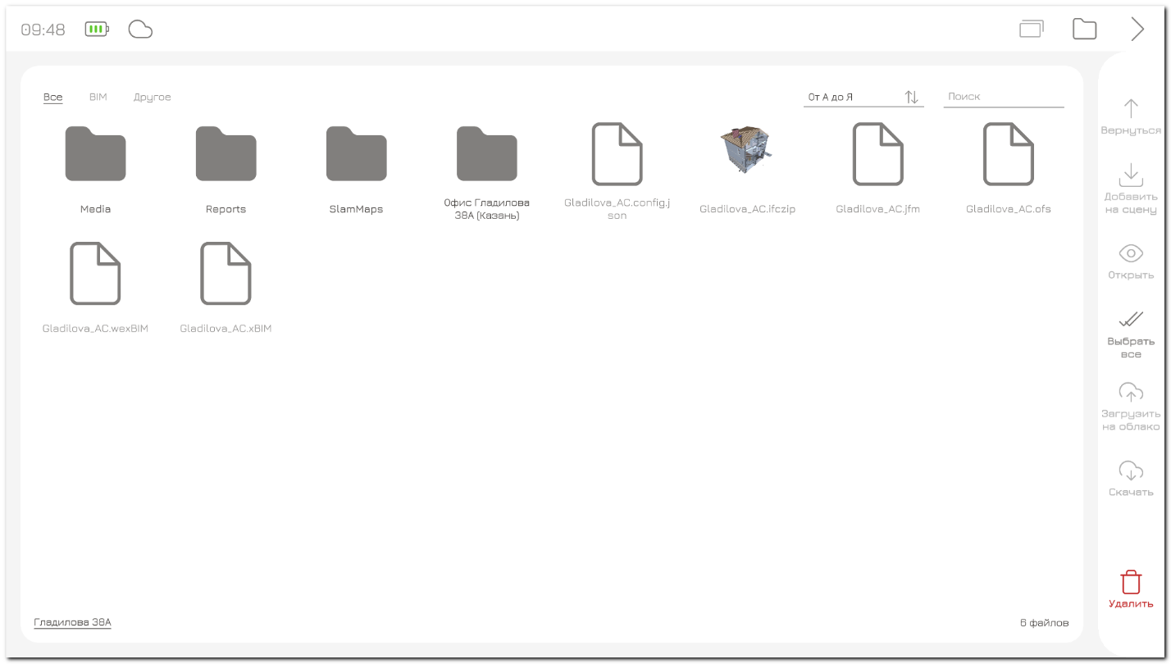
Рисунок 5.38 – Интерфейс работы с локальными файлами проекта
Ниже в таблице (Таблица 5.2) приведено описание назначения доступных в боковом меню пользователю инструментов для взаимодействия с файлами проекта.
Таблица 5.2 Назначение инструментов для работы с файлами проекта
Кнопка | Назначение
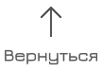 | Возврат в родительский каталог
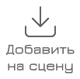 | Добавить выделенные файлы на сцену (для неподдерживаемых файлов будет неактивна)
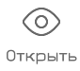 | Открыть файл в стороннем приложении
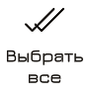 | Одновременное выделение всех файлов текущей папки (кнопка при касании меняется на «Снять выделение»)
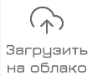 | Загружает выделенные файлы на облако. При этом в верхней части экрана появляется индикатор загрузки «». По окончанию загрузки в нижней части экрана появляется уведомление «Успех».
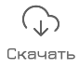 | Загружает выделенные файлы с облака
Для работы медиафайлами необходимо перейти в режим «Галерея». Для этого необходимо повторно коснуться значка «» в верхней части экрана. Интерфейс поменяет вид на представленный на рисунке (Рисунок 5.39).
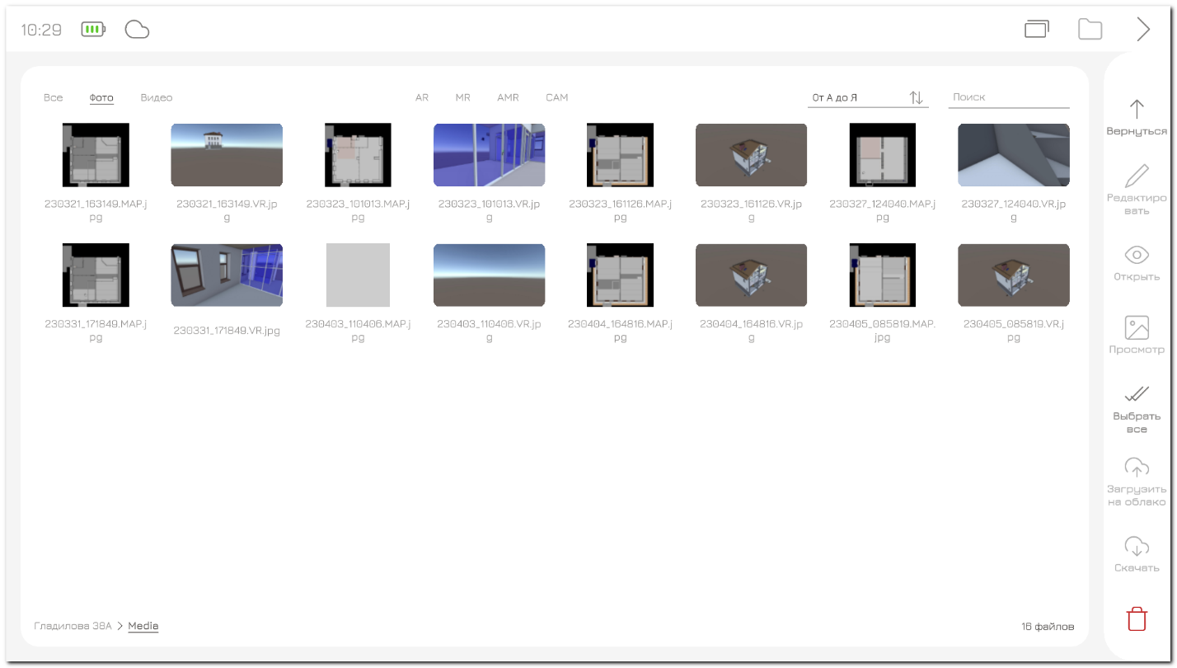
Рисунок 5.39 – Интерфейс работы с медиафайлами проекта
В отличие от интерфейса работы с файлами в данном интерфейсе появляются кнопки дополнительных фильтров «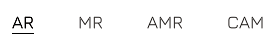 » в верхней части экрана, а также кнопки «Редактировать» и «Просмотр» в боковом меню.
Касание кнопки «Просмотр» позволяет просмотреть выделенный медиафайл в интерфейсе Комплекса (поддерживаются форматы jpeg и mp4), касание кнопки «Открыть» открывает медиафайл во внешней программе, установленной по умолчанию в операционной системе на Устройстве.
Касание кнопки «Редактировать» открывает файл изображения во встроенном фоторедакторе.

Фоторедактор
Для редактирования изображения во встроенном в Комплекс редакторе необходимо выполнить следующие действия:
- в режиме «Галерея» выбрать требуемый файл;
- коснуться кнопки «Редактировать» в боковом меню.
Внешний вид фоторедактора представлен на рисунке (Рисунок 5.40).
- Внести требуемые корректировки на изображение и коснуться значка
«».
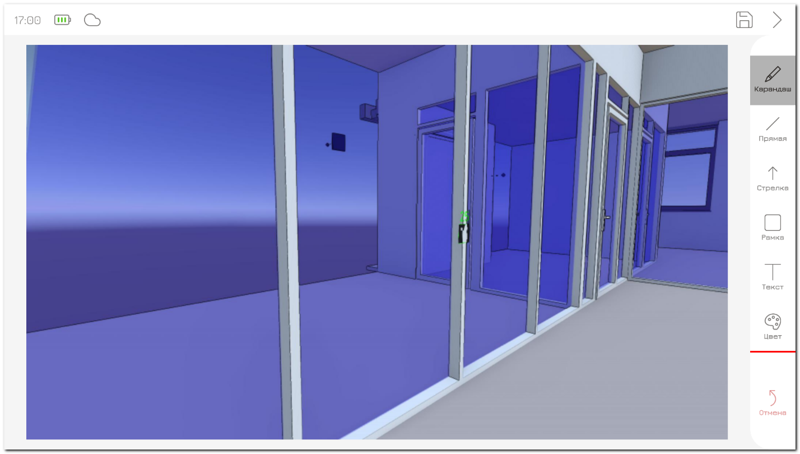
Рисунок 5.40 – Интерфейс встроенного фоторедактора
Описание доступных в Фоторедакторе инструментов приведено в таблице (Таблица 5.3).
Таблица 5.3 Назначение кнопок фоторедактора
Кнопка | Назначение
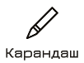 | Свободное рисование
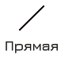 | Нанесение прямых линий
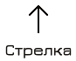 | Нанесение стрелок (векторов)
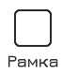 | Нанесение прямоугольных рамок
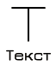 | Добавление надписей
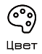 | Выбор цвета для наносимых на изображение объектов
 | Отмена последнего изменения

Аварийные и нештатные ситуации
В случае аварийного завершения работы по причине сбоя питания или зависания ПК, необходимо перезагрузить ПК и вновь запустить Программу BRIO MRS (п.4).
Для предотвращения аварийных и нештатных ситуаций по причинам некорректных действий пользователя, предусмотрена система помощи пользователю и техническая поддержка.
Техническая поддержка пользователей осуществляется по следующим реквизитам:
Сайт: https://briogroup.ru/support-mrs/
https://briomrs.ru
E-mail: support@briogroup.ru
Тел.: +7(965) 6188014
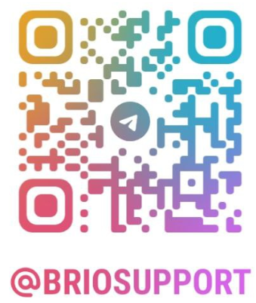

Перечень принятых сокращений
Обозначение | Описание
Карта глубин | Изображение, на котором для каждого пикселя вместо цвета хранится его расстояние до камеры, используется для определения границы, за которой виртуальные объекты перестают быть видимыми
ПК | Персональный компьютер
Комплекс | Программно-аппаратный комплекс BRIO MRS, включающий Устройство и Программу BRIO MRS
Устройство | Специализированное Устройство, оснащённое дополнительным периферийным оборудованием (инфракрасная стереокамера с инерциальным модулем)
AMR | Продвинутая смешанная реальность, в которой виртуальные объекты, находящиеся за физическими объектами, отображаются с прозрачностью. Это позволяет визуально оценить взаимное расположение всех цифровых и реальных элементов в ракурсе
AR | Дополненная реальность, в которой цифровые объекты накладываются поверх реальной физической обстановки, применяется для просмотра всей модели в целом. Не даёт представления о взаимном расположении объектов
BIM-модель | Информационная модель зданий и сооружений
BRIO MRS | BRIO Mixed Reality System
IFC-модель | Файл форматов .ifc и .ifczip, который содержат модели зданий или оборудования, включая элементы пространства, материалы и формы
IMU | Инерциально-измерительное устройство, позволяющее определить свою ориентацию в пространстве на основе гироскопа и акселерометра
MR | Смешанная реальность, в которой цифровые объекты встраиваются в реальное окружение, при этом цифровые объекты, расположенные за физическими объектами, скрываются. Позволяет оценить взаимное расположение объектов
SLAM | Метод позиционирования в пространстве на основе видеопотока. Данный метод позволяет одновременно строить карту окружения и ориентироваться по ней
SLAM-положение | Местоположение Устройства, вычисленное по методу SLAM

Лист регистрации изменений

Изм. | Номера листов (страниц) |  |  |  | Всего листов (страниц) в доку-менте | Номер доку-мента | Входящий номер сопроводи-тельного документа и дата | Подпись | Дата
Изм. | изменен-ных | заменен-ных | новых | аннулиро-ванных
Ghb

ПО BRIO MRS входит в реестр российского ПО под №8786 от 31.12.2020

